

Avertissement
N'ayant pas de passé agricole et n'étant que tout frais 'moulu' de l'enseignement, les informations que j'ai apportées à la rédaction de ce document n'ont pas encore subies l'épreuve de l'expérience empirique d'une exploitation en cours de fonctionnement. Je ne serai donc pas catégorique dans mes choix finaux, qui dépendront avant tout le l'opportunité de m'installer à tel ou tel endroit (rarement où on le décide en fait, selon la disponibilité des terrains, la volonté du vendeur ou simplement les ressources financières). Ce dossier constituera avant tout pour moi un document de référence qui me servira ensuite à guider ma conduite d'élevage, une fois l'exploitation démarrée (conciliation foncière, commerciale et bancaire réussies).

à Jean-François « Jeff » BERTHONNEAU

Sommaire
Avertissement 1
Remerciements 2
Introduction 2
1 Le cheval et sa gestion 3
1.1 Reproduction (1 / 4) 3
1.2 Alimentation (5) 8
1.3 Prophylaxie (6) 15
2 L'environnement et l'infrastructure 20
2.1 Contexte pédoclimatique (2) 20
2.2 Pâtures et prairies (2) 27
2.3 Matériels (3) 31
2.4 Bâtiments (3) 34
3 Les produits et la vente 36
3.1 Environnement (8) 36
3.2 Valorisation (7) 39
3.3 Diversification 40
Bibliographie 43

Remerciements
A toutes les personnes qui ont contribuées directement ou indirectement à la rédaction de ce dossier, ainsi que tous les précieux conseils qu'elles m'auront prodiguées.

Introduction
Le réussite économique d'une entreprise agricole passe par la réalisation de produits de qualité mais ayant aussi un débouché. C'est par l'acte de vente que l'entreprise rentre dans ses 'frais', et cette ne vente ne s'effectue qu'après avoir analysé la demande des clients, l'offre actuelle du marché, s'être positionné judicieusement, avoir fait les investissements nécessaires et avoir réalisé les produits attendus. Dans le cadre d'un élevage de chevaux, il faut avant tout s'attacher à déterminer quelles sont les débouchées possibles de la filière équine (voir dossier UC7) pour se positionner dans un axe de production particulier et offrant suffisamment de perspectives commerciales (voir dossier EL6). Il faudra ensuite s'attacher à la réalisation économique des objectifs visés par une stratégie d'exploitation réfléchie (voir dossier UC9).
La conduite de l'élevage s'attache surtout à la gestion du cycle de vie du cheval, de sa naissance à sa vente ou son exploitation, en prenant en compte ses besoins physiologiques et psychologiques, ce que l'on néglige couramment. Nous allons d'abord nous focaliser sur l'aspect physiologique de l'élevage du cheval, sa reproduction, son alimentation et ses soins. En fonction de la production sélectionnée, nous allons déterminer quels sont les infrastructures nécessaires afin de remplir les objectifs d'élevage ainsi que de garantir au cheval des conditions saines de développement psychologique. Enfin dans une dernière partie nous allons nous attacher au respect de normes de qualité définies soit par législation, soit simplement par bon sens et respect de l'animal et du cavalier, ainsi qu'à la mention de quelques pistes de diversification.

Le cheval et sa gestion
A la différence de nombreuses autres espèces animales, le cheval bénéficie en général de soins particuliers de part la variété de ses usages. En effet, où la plupart des espèces sont élevées à but alimentaire (viande, production de lait) le cheval en contrepartie est surtout utilisé en loisir (sport, randonnée) ou au travail (attelage, débardage). En conséquence il faut adapter l'élevage du cheval à ces besoins afin de produire des chevaux en bon état mental et physique.

Reproduction (1 / 4)
Comme dans tout corps de métier, et en dehors donc de toute notion altruiste, une recherche d'amélioration des produits est opérée. Dans l'industrie on cherche constamment à améliorer les produits par une R&D active. Dans l'élevage c'est la même chose, que ce soit pour l'alimentation (augmentation de la masse musculaire ou le rendement laitier) ou les autres disciplines (amélioration des caractéristiques sportives par une musculature et une endurance accrue, conformation physique à un modèle déterminé). C'est ainsi que dans un objectif d'optimisation de l'élevage ainsi que la réponse à des attentes client, une sélection sera opérée entre le mâles et les femelles afin d'obtenir les produits désirés.
- Croisement
A la lumière du dossier EL6, le choix de production s'est porté sur des chevaux de petite taille qui peuvent êtres aussi bien utilisés par des enfants ou des adultes, débutants ou non, dans le cadre d'une monte classique ou d'un attelage. Cette polyvalence est aujourd'hui nécessaire pour assurer une pérénité économique, tandis que le critère de taille a été choisi pour assurer un débouché démocratique à tout type de public (enfants et adultes). Les contraintes de contention, nourriture et soins ont aussi influé ce choix par une limitation des frais, ce qui sera aussi bien profitable à l'éleveur qu'au futur acheteur.
Les races choisies seront de type poney (Shetland et Mini-shetland) et petits chevaux (taille D au maximum) à vocation loisir essentiellement pour un usage interne au centre. On privilégiera essentiellement le mental, la rusticité et la robe (pie ou isabelle). Des croisement possible avec des étalons arabe ou miniature arabe permettent d'obtenir des papiers et donc permettent de sortir en concours, ce qui ouvre de nouveaux débouchés.
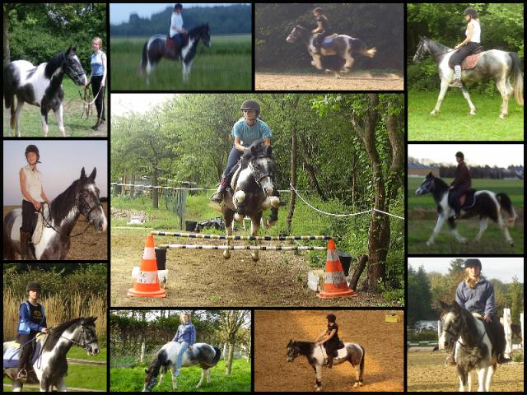
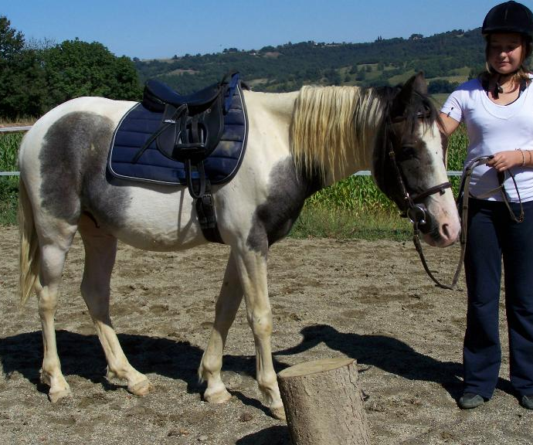
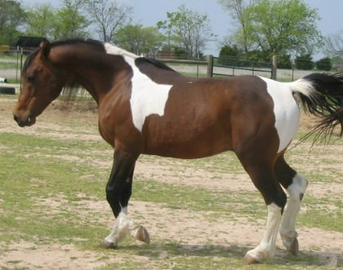
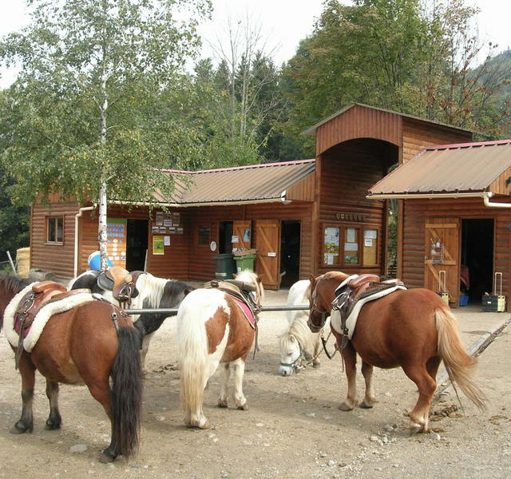
Nous aborderons les contraintes de pâturage (type et superficie) dans une section ultérieure, une fois que les besoins alimentaires auront étés analysés en détail.

- Sélection de la mère
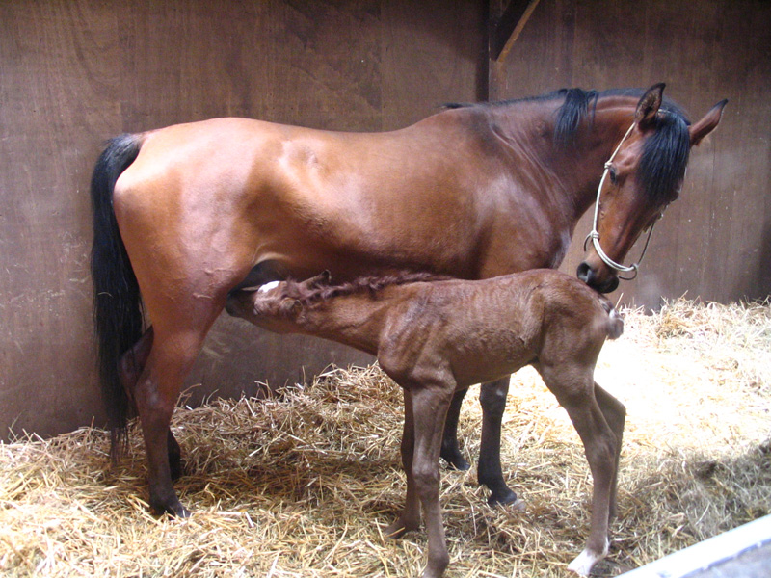
Une bonne poulinière est d'abord une jument qui a fait ses preuves sur les terrains de concours, qui a un bon passé sportif. Physiquement, elle doit aussi présenter une morphologie apte au développement utérin du poulain : bon squelette, bon bassin, tissus fins. Elle devra également être bonne laitière pour assurer l’allaitement de son petit.
Enfin, elle doit présenter une qualité souvent négligée mais qui a une importance primordiale : un bon mental. Il est indispensable que la future mère soit calme et aisément manipulable. C'est certainement l’élément clef d’un bon élevage, car contrairement à de nombreuses idées reçues, si la mère transmet comme l'étalon 50% de son capital génétique au poulain, une bonne poulinière influence aussi d’avantage sa progéniture que l’étalon, surtout du au fait que c’est elle qui le nourrit et qui l’éduque.
La jument doit avoir ses vaccinations à jour (tétanos-grippe-rhino).

- Saillie
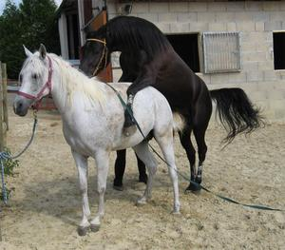
Pour des questions financières et de prestation de l'élevage, un ou deux étalons reproducteurs confirmés seront présents sur l'exploitation. Dans ce cas présent la monte en main et la monte en liberté avec des juments calmes sera préférée à l'insémination artificielle même fraîche, qui nécessite du matériel, un espace et un personnel adapté pour la récolte ainsi que l'insémination. Un suivit échographique sera par contre effectué sur place afin d'optimiser l'insémination des poulinières et donc garantir une production continue de poulains.
Les juments sont saillies ou inséminées pendant les chaleurs, tous les jours ou tous les deux jours selon la technique utilisée et jusqu’à la fin des chaleurs. La gestation débute lors de la fécondation et s’achève au poulinage. Cette période dure environ 11 mois chez la jument mais est variable selon la saison : les gestations débutées en hiver sont plus longues que celles débutées au printemps, elles-même plus longues que celles débutées en été.
Il faut consulter un vétérinaire et ne pas faire saillir des juments présentant des signes pouvant mener une suspicion d’endométrite :
- présence d’écoulements vulvaires
- juments vides après 2 cycles correctement exploités et présentant des intervalles entre chaleurs raccourcis (10-12 jours au lieu de 14-18 jours)
- juments vides après 3 cycles correctement exploités

- Mise bas
A compter de 15 jours avant le terme, il convient de ne pas changer la jument d’environnement. En effet, c’est le délai nécessaire à l’organisme de la jument pour s’habituer à un environnement et à une flore bactérienne donnés. Son corps produit alors les anticorps ad hoc. Ceux-ci passent alors dans le colostrum et immunisent de façon efficace le poulain nouveau-né.
La jument devra être habituée à se faire caresser les mamelles, car en cas de problème (poulain trop faible), la jument devra être traite pour nourrir le poulain. La mère et son petit devront de préférence être installés dans un box confortable, aéré mais non exposé au vent. Crottins et litière devront être faits de façon très régulière.
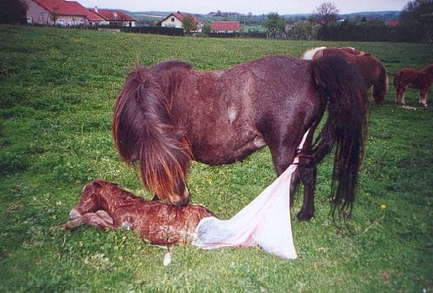
Le jour du poulinage, il convient de vermifuger la jument. En effet, lorsque le corps de la jument se prépare au poulinage, les glandes endocrines produisent massivement de la prolactine (pour activer la lactation), de la prostaglandine (active le retour des chaleurs) et des corticoïdes (anti-inflammatoires) qui ont pour effet secondaire d’affaiblir ses défenses immunitaires, favorisant ainsi l’infestation de vers dans les intestins : la réapparition des formes larvaires de strongles dans la lumière de l’intestin les rend plus sensibles au traitement.
Il conviendra de re-vermifuger la jument et le poulain au bout de 3-4 semaines. On peut employer 4 fois la dose prescrite pour le poulain. Cette posologie vise à traiter la strongyloïdose du poulain qui se contamine sur les litières (passage de larves à travers la peau).
- Placenta
Il conviendra de s’assurer, au moment du poulinage, que la jument n’a pas de mal pour délivrer, et que l’intégralité du placenta a été expulsé.
Si la jument se met à boiter dans les jours suivant la mise bas, il convient de prendre sa température. Si celle-ci dépasse 38,5°C, il peut s’agir d’une fourbure de parturition, liée à la rétention de jus et restes de placenta dans l’utérus.
- Cordon ombilical
Le cordon ombilical ne devra pas être coupé (risque d’hémorragie), il ne faudra, à cette fin, utiliser aucun objet tranchant. Il suffit de palper le pouls artériel du cordon. Lorsque celui-ci s’éteint, le cordon se coupe de lui-même, à environ 3cm du ventre du poulain. Il suffit alors de le nettoyer et de le badigeonner à l’aide de bétadine ou de teinture d’iode.
- Prise du colostrum
S’assurer que le poulain a bien pris le colostrum dans les deux heures qui suivent la mise bas. Il existe des tests (colotests) pour s’assurer de la qualité du colostrum. Le colostrum peut se congeler. Il se conserve pendant un an au congélateur, et doit être décongelé lentement à température ambiante (pas de micro-ondes, cela détruirait les anticorps).
- Méconium
S’assurer que le poulain a expulsé le méconium dans les 8 heures suivant la mise bas. En cas de rétention, appeler le vétérinaire. Le meilleur moyen de prévenir la rétention du méconium est de laisser la jument libre de pouvoir bouger (le petit sera alors stimulé).
- Soins vétérinaires
Si la mère n’a pas été vaccinée contre le tétanos dans les 3 à 4 mois précédant la mise bas, il sera indiqué d’injecter un sérum anti-tétanique au poulain le 1er jour de sa vie, pour éviter le tétanos ombilical.
- Déclaration de la naissance d’un poulain
Il est possible de déclarer des naissances de poulains en ligne sur le site internet www.harasnationaux.fr. Disponible 24 h/24, ce service simplifie les démarches administratives des naisseurs. L’internaute est guidé pas à pas dans ses démarches. Plus économique, la déclaration en ligne bénéficie d’une réduction de 10 € et le système de paiement par carte bancaire répond aux normes SSL. Disponible en permanence et sans déplacement, ce service simplifie les démarches du naisseur.
- si la saillie a été déclarée, la déclaration de naissance doit être effectuée auprès du Sire dans les 15 jours qui suivent la naissance sur www.haras-nationaux.fr ou par courrier (verso du certificat de saillie donné par l’étalonnier) à envoyer à Sire, BP 3, 19231 Arnac-Pompadour cedex.
- si la saillie n’a pas été déclarée, le naisseur peut décider de faire reconnaître ses origines ou non. En origine non constaté, le naisseur n’est pas tenu de déclarer la naissance mais uniquement de faire identifier l’équidé. En origine constatée, la naissance doit être déclarée dans les 15 jours sur un formulaire spécifique disponible sur demande auprès du Sire.

- Calendrier
 | Janvier | Février | Mars | Avril | Mai | Juin | Juillet | Août | Septembre | Octobre | Novembre | Décembre
Cycle ovarien
Saillie
Gestation
Poulinage
Jument suitée
Sevrage
- Sevrage
Pour la santé physique et morale du poulain, mieux vaut privilégier l'éducation la plus naturelle possible, c'est-à-dire en prairie, dès les premiers jours. Pour ce faire, mieux vaut programmer la naissance pour le printemps. Sinon, le poulain passera les premiers mois de sa vie confiné au box, comme les chevaux de course qui naissent en janvier / février. Or, pour se développer, le poulain a impérativement besoin d'exercice, donc d'espace ; et pour s'endurcir, il doit pouvoir affronter les éléments, même s'il fait un peu froid et qu'il attrape un ou deux rhumes.
S'il découvre la prairie à 2 mois, il aura emmagasiné une énergie qu'il défoulera à l'excès dans un environnement qu'il connaît mal. D'où, danger : il ignore ce qu'est une souche, une clôture... vous devinez la suite : sutures et compagnie. Remarquez, cela fait du travail pour les vétérinaires (rires).
Plus tôt il ira en prairie, mieux il développera sa musculature et se fera ses allures. Une croissance qui ne se développe pas dans de bonnes conditions, sans exercice et sans bol d'air, peut provoquer des tares "acquises" chez un poulain bien né et parfaitement conformé à la naissance.
- Pré-sevrage
Le sevrage sera préparé dès l’âge de 3 mois par l’introduction progressive de compléments adaptés au pré-sevrage dans la ration journalière du poulain, et ce afin de l’habituer graduellement à la prise d’une alimentation solide. Ces spécialités du commerce sont riches en poudre de lait, apportent environ 130g de protéines par unité fourragère et présentent une grande appétence.
Des auges sélectives seront mises en place, permettant au poulain de se nourrir auprès de sa mère. La bonne préparation du sevrage évite les phénomènes de dépression de l’appétit et de chute de la croissance durant les 15 jours suivant la séparation de la mère.
- Sevrage
Le poulain sera séparé de sa mère vers l’âge de 6-7 mois, et sera rentré en box, la mère étant laissée dans les pâtures. Le poulain devra être ménagé dans ses efforts jusqu’à l’âge de 12 mois, on évitera aussi la mise en pâture. En effet, on rapporte des cas de calcification des vertèbres et de défauts d’aplomb chez des poulains étant restés en pâture durant cette période. Il est toutefois possible de laisser le poulain au pis plus longtemps. En ce cas, la surface de pâturage disponible par la jument suitée devra être considérablement diminuée, de façon à limiter ses déplacements quotidiens, et par voie de conséquence, ceux du poulain.
Une alimentation post-sevrage devra être utilisée. Il est intéressant de noter que toutes les spécialités du commerce ne se valent pas, en terme de qualité nutritionnelle et de degré d’assimilation. Il conviendra de veiller à faire concorder les apports en acides aminés essentiels (lysine, méthionine) avec les apports en minéraux et oligo-éléments. Il doit y avoir une adéquation entre le développement musculaire et le développement osseux. En général, les aliments industriels ne comportent pas suffisamment d’oligo-éléments.
- Education du poulain
Pour faire du poulain un futur cheval calme et obéissant, la règle d'or consiste tout simplement à manipuler le nouveau né tous les jours, dès le premier jour. En effet, pour être à l'écoute de l'homme et le respecter, le poulain doit, avant tout, savoir ce qu'est l'homme. Pour ce faire, il n'y a rien de mieux qu'un contact franc et répété, dès le début. Même si par la suite le poulain passe un long séjour loin de l'homme, le jeune cheval se souviendra toujours du contact qu'il a eu avec l'homme durant sa prime jeunesse. Le manque de contact avec l'homme pendant les premiers mois peut avoir des effets désastreux par la suite. Les rares fois où le poulain aura vu l'homme, ce dernier aura dû user de force et de brutalité pour se faire respecter, provoquant un comportement défensif - donc dangereux - du poulain. Celui-ci fera alors l'association : homme = brutalité. Une fois adulte, il n'est pas impossible que l'éleveur parvienne faire entendre raison au poulain en lui montrant sa douceur.

Alimentation (5)
Le cheval est un végétalien et ne consomme par conséquent aucun aliment d'origine animale, en dehors de la période de lactation pour les poulains. Cependant il ne manque pas tous les végétaux, et certains sont dangereux pour sa santé. D'ordinaire un cheval est un animal qui vit en liberté toute l'année et consomme l'herbe des prairie, et il lui arrive aussi de brouter quelques buissons. Il faut donc s'évertuer à proposer aux chevaux de l'élevage une alimentation aussi proche que celle qu'ils trouveraient dans la nature, avec l'avantage de pouvoir contrôler la qualité des aliments distribués.
On peut cependant nourrir les chevaux avec des fourrages secs (paille, foin) ou humides (ensilage et enrhubanage) ainsi que des aliments élaborés à partir de céréales (avoine, blé, orge), des résidus industriels (tourteau), agricoles (reliquat de betterave par exemple) ou simplement prévus en fonction de leurs besoins (concentré).
Nous aborderons toutefois les contraintes de pâturage (type et superficie) dans une section ultérieure une fois que les besoins alimentaires auront étés analysés en détail.
- Méthode
Il faut respecter certaines règles quand on nourrit les chevaux.
- Distribuer les aliments en plusieurs repas (au moins 3 par jour)
- Respecter l’ordre de distribution : eau puis fourrage, puis aliments élaborés ou céréales
- Faire une transition progressive sur une semaine lorsque la ration est modifiée (quantité, qualité)
- Respecter au mieux la régularité des horaires de distribution
- La ration doit être composée de fourrages pour l’apport de cellulose (vérifier la qualité des fourrages, les conditions de stockage, moisissures et poussières)
- Augmenter les apports en fourrages si une litière artificielle est utilisée (copeaux, lin, papier, tourbe)
- Compléter les apports à raison de 2% du poids du cheval soit 7 à 8 kg de matière sèche pour un cheval de 450 kg (entretien, travail léger)
- Mettre une pierre à sel en libre service
- Prévoir de l’eau potable à volonté : 15 à 50 litres par jour selon la température et l’effort
- Respecter une vermifugation régulière (voir prophylaxie) afin que l'alimentation soit efficace
- Veiller à l'état de dentition du cheval (voir prophylaxie) afin que le cheval se nourrisse
- Contrôler la bonne consommation des aliments (tri, refus, ...)
- Les aliments doivent être conservés au sec, à l’abri de la chaleur et de la lumière, dans un local clos et protégé des rongeurs

- Type
Chaque aliment dispose de qualités alimentaires qui lui sont propres, la durée de conservation évolue aussi. Il faut donc adapter les rations en fonctions des besoins physiologique des chevaux (maladie, reproduction, repos) ainsi que leurs périodes de travail. Il faut aussi prendre en considération que l'estomac du cheval ne peut contenir qu'entre 15 et 20 litres d'aliments et qu'étant mono-gastrique, il ne peut ruminer et nécessite donc d'être alimenté plus régulièrement qu'une bétail 'classique'.
Aliments | Qualité | MS (%) | UFC | MADC (g) | Ca (g) | P (g) | Zn (mg) | Cu (mg)
Herbe de pâturage | Supérieur | 17 | 0,14 | 15 | 1,2 | 0,68 | 48 | 7,4
Herbe de pâturage | Ordinaire | 18 | 0,13 | 10 | 1,1 | 0,54 | 36 | 5,9
Herbe de pâturage | Médiocre | 19 | 0,11 | 7 | 1,0 | 0,47 | 34 | 5
Foin de prairie | Supérieur | 85 | 0,54 | 47 | 4,7 | 2,1 | 13-60 | 2,8-8,0
Foin de prairie | Ordinaire | 85 | 0,45 | 37 | 4,2 | 2,1 |  | 2,8-8,0
Foin de prairie | Médiocre | 85 | 0,39 | 28 | 3,8 | 1,7 |  | 2,8-8,0
Foin de luzerne | Supérieur | 85 | 0,54 | 89 | 13,6 | 2,5 | 22-26 | 6,8-7,4
Foin de luzerne | Ordinaire | 85 | 0,49 | 85 | 13,6 | 2,1 | 22-25 | 7,2-7,8
Foin de luzerne | Déshydratée | 92 | 0,52 | 93 | 15,6 | 2,3 | 17-29 | 4,2-5,5
Paille avoine |  | 88 | 0,32 | 0 | 3,1 | 0,88 | 0 | 0
Paille de blé |  | 88 | 0,22 | 0 | 1,8 | 0,88 | 0 | 0
Betteraves | Fourragères | 13,5 | 0,15 | 11 | 0,27 | 0,20 | 21-37 | 5,5-8,0
Betteraves | Déshydratée | 91 | 0,72 | 41 | 11,8 | 0,91 | 8-11 | 4,2-5,2
Betteraves | Mélasse | 77,5 | 0,82 | 64 | 0 | 0 | 0 | 0
Carottes |  | 19,4 | 0,22 | 6 | 0 | 0 | 0 | 0
Avoine | Grain | 86,8 | 0,88 | 85 | 0,78 | 3,3 | 17-37 | 2,7-4,9
Orge | Grain | 86 | 1,00 | 79 | 0,77 | 3,4 | 20-30 | 3,2-5,2
Blé | Grain | 86,4 | 1,09 | 89 | 0,60 | 3,2 | 19-49 | 3,2-5,2
Mais | Grain | 86,5 | 1,14 | 68 | 0,26 | 3,0 | 14-31 | 1,7-3,4
Son de blé |  | 87,1 | 0,75 | 113 | 1,0 | 10,7 | 0 | 0
Tourteau | Soja | 88,3 | 0,93 | 386 | 3,3 | 4,2 | 50-57 | 15-19
Tourteau | Lin | 89,2 | 0,82 | 288 | 4,2 | 6,2 | 67-79 | 21-22

- Formule de calcul de la masse corporelle du cheval
Afin d'adapter au mieux les rations distribuées aux chevaux, il est nécessaire d'en connaître la masse corporelle.
Gabarit du cheval | Formule | Marge
Poulain 6 mois | (4.5 x Périmètre thoracique en cm) + (2,6 x Hauteur au garrot en cm) - 370 | ±23kg
Cheval de selle | (4.3 x Périmètre thoracique en cm) + (3 x Hauteur au garrot en cm) - 785 | ±26kg
Poulinière | (5,2 x Périmètre thoracique en cm) + (2,6 x Hauteur au garrot en cm) - 855 | ±25kg
Cheval de trait | (7.3 x Périmètre thoracique en cm) + (3 x Hauteur au garrot en cm) - 800 | ±27kg

- Fourrage
Une alimentation à base de fourrage peut être fournie aux chevaux en fonction du type de fourrage et de leur masse corporelle.
Aliments | Quantité
Fourrage vert | 1,8 à 2,1 kg de matière sèche par 100 kg de poids vif
Foin de graminées | 1,7 à 2,1 kg de matière sèche par 100 kg de poids vif
Foin de légumineuses | 2,1 à 2,3 kg de matière sèche par 100 kg de poids vif
Ensilage d’herbe à 30 % de MS | 1,3 à 1,6 kg de matière sèche par 100 kg de poids vif
Enrubannage | 1,6 à 2,2 kg de matière sèche par 100 kg de poids vif

- Physiologie
Les besoins alimentaires des poneys et des chevaux évolue en fonction de leur masse corporelle (entretien) mais aussi de leur état physiologique (croissance, maladie, travail, température extérieure). Il faut donc connaître leur poids, leur age ainsi que leur condition corporelle afin d'adapter au mieux les apports en fonction de leurs besoins pour d'une part éviter un déséquilibre alimentaire (sur- ou sous-alimentation) et limiter les pertes économique par optimisation du rationnement d'autre part.
En général on considère le besoin énergétique d'un cheval à 0,8 UFC par tranche de 100 kg de masse corporelle d'un cheval au repos. Il faut ensuite rajouter la part concernant l'état physiologique et/ou de travail du cheval. Voici une table correspondante aux besoins journaliers d'un cheval de 525 kg :
Etat physiologique | Variation (age, travail) | Kg MS | UFC | MADC (g) | Ca (g) | P (g) | Zn (mg) | Cu (mg)
Croissance | 8-12 mois | 5 | 6 | 620 | 42 | 25 | 600 | 200
Croissance | 20-24 mois | 7,5 | 6,3 | 450 | 40 | 23 | 600 | 200
Croissance | 32-36 mois | 8 | 5,7 | 360 | 35 | 20 | 600 | 200
Entretien |  | 7 | 4,2 | 300 | 25 | 15 | 500 | 160
Travail | Léger | 10 | 5,5 | 500 | 33 | 20 | 600 | 200
Travail | Moyen | 11 | 6,5 | 550 | 37 | 21 | 750 | 250
Travail | Intense | 11 | 8,5 | 600 | 37 | 21 | 825 | 275
Monte | Léger | 9,5 | 5 | 480 | 30 | 18 | 600 | 200
Monte | Moyen | 10,5 | 6 | 550 | 30 | 18 | 600 | 200
Monte | Intense | 11,5 | 7 | 620 | 30 | 18 | 600 | 200
Gestation | 8-9 mois | 8 | 5 | 340 | 29 | 18 | 600 | 200
Gestation | 10 mois | 9 | 5 | 460 | 38 | 26 | 600 | 200
Gestation | 11 mois | 10 | 6 | 485 | 39 | 28 | 600 | 200
Lactation | 1 mois | 12 | 7 | 950 | 61 | 55 | 750 | 250
Lactation | 2-3 mois | 14 | 9 | 770 | 47 | 40 | 750 | 250
Lactation | 4 mois et + | 10 | 8 | 660 | 39 | 32 | 750 | 250

- Calcul d'une ration
Le calcul d'une ration s'effectue donc par l'évaluation des besoins en fonction des critères vus précédemment, c'est à dire physiologiques, environnementaux, du travail à effectuer.
CALCUL RATION BESOIN / TRAVAIL
PARAMETRES PHYSIOLOGIQUES |  |  |  |  | BESOINS en UFC
Sexe | Age | Périmètre thoracique | Poids vif (PV estimé du cheval) | W / hebdo | Entretien | W léger | W moyen | W régulier / soutenu | W intensif
Femelle | 8ans | 190 | 549 | 10 | 4,8 | 6,2 | 7,4 | 8,4 | 9,5
BESOINS DE LA RATION QUOTIDIENNE
UFC | MS (kg) | MADC g/kg de MB | Ca (g) | P (g) | Ca/ P (1,6 à 2) | MS / UFC (1,2 à 2) | Ration en kg de MB | Ration (kg) | Quantité (L)
Besoins nutritifs | 7,4 | 12,4 | 630 | 41 | 23 | 1,8 | 1,5
DISTRIBUTION QUOTIDIENNE
Foin de pré | 2,9 | 5,1 | 228 | 30,0 | 15,0 | 2,0 | 1,8 | 6,0
Paille de blé | 1,2 | 3,5 |  | 8,0 | 4,0 | 2,0 | 3,0 | 4,0
Orge aplatie | 2,4 | 2,2 | 168 | 1,6 | 7,2 | 0,2 | 0,9 | 3,85 | 5 L
Royal Horse
Horsy | 1,2 | 1,7 | 235 | 44,7 | 19,9 | 4,4 | 2,2 | 1,64 | 4 L
Apports nutritifs | 7,7 | 12,5 | 631 | 84,3 | 46,1 | 1,8 | 1,5 | 15,5
% apports / besoins | 103% |  | 100% |  |  | 102%
BILAN RATION CORRIGEE |  |  | Matin et soir : 2,5 L orge applatie + 2 L Horsy  Jour : 6 kg Foin + 4 kg Paille

- Calendrier
Certains aliments seront produits sur place, essentiellement le fourrage céréalier (paille de blé, foin de prairie) en fonction des opportunité (court du céréale et du fourrage). D'autres aliments seront quand à eux acheté, comme les granulés. Si ces derniers peuvent êtres disponibles tout au long de l'année, les fourrages nécessite d'abord d'être moissonnés et stockés un certain temps.
 | Janvier | Février | Mars | Avril | Mai | Juin | Juillet | Août | Septembre | Octobre | Novembre | Décembre
Pâture
Foin
Avoine
Orge
Granulé simple
Granulé floconné
De plus l'état physiologique des chevaux change au cours de l'année, que ce soit simplement à cause de la température extérieure (été, hivers) mais aussi de la période de travaille ou de monte, suivie d'une période de gestation pour les juments, puis d'une période de lactation.
Il donc faut aussi prendre en compte l'évolution du cheptel, avec un accroissement de la population de l'exploitation au cours du printemps.
Cheval | Besoins (UFC) | Jan | Fév | Mar | Avr | Mai | Jui | Jui | Aou | Sep | Oct | Nov | Déc
Poulain 8-12 mois | 6
Poulain 20-24 mois | 6,3
Poulain 32-36 mois | 5,7
Adulte entretien | 4,2
Etalon en monte | 6
Jument gestante 8-9 mois | 5
Jument gestante 10 mois | 5
Jument gestante 11 mois | 6
Jument allaitante 1 mois | 7
Jument allaitante 2-3 mois | 9
Jument allaitante 4 mois et + | 8

- Alimentation spécifique à l'étalon pendant la saison de monte
A l'entretien, les besoins de l'étalon sont en rapport avec un poids vif sensiblement supérieur à celui de la jument de même race, avec aussi un plus fort développement musculaire et un tempérament plus nerveux. En saison de monte, la fonction de reproduction est relativement peu exigeante en énergie mais elle est tributaire d'un excellent équilibre alimentaire. Globalement, les besoins nutritifs de l'étalon reproducteur effectuant un service modéré se rapprochent de ceux d'une jument (de même poids) en fin de gestation, mais ils peuvent nettement les dépasser lors de service intense.
- Besoins énergétiques
Les besoins énergétiques de l'étalon en saison de monte sont souvent surestimés par les éleveurs et les étalonniers pour lesquels un état corporel quelque peu opulent ("fleuri") est signe de force, de santé, de puissance génésique, en même temps que source de fierté pour eux-mêmes. Pourtant, l'embonpoint compromet d'abord la longévité de l'étalon car l'excédent de poids fatigue les articulations, favorise l'arthrose, et rend le saut difficile, douloureux puis impossible.
Surtout, il compromet la fertilité; en effet "bon coq n'est jamais gras''. Inversement, l'amaigrissement menace certains étalons très excités, qui en perdent l'appétit. Il est alors nécessaire d'accroître l'attribution de concentrés et de varier suffisamment le régime alimentaire pour les maintenir en bon état corporel, vigoureux et féconds.
- Équilibre alimentaire
L'équilibre alimentaire retentit sur la fertilité de l'étalon, par ses divers composants: protéines, lipides, minéraux, vitamines, et même adjuvants diététiques. Les apports protéiques dépassent un peu les besoins d'entretien pour activer la production de spermatozoïdes et peut-être soutenir le tonus général. Mais les excès sont particulièrement néfastes puisqu'ils exagèrent la résorption intestinale d'ammoniac, d'amines, voire d'endotoxines lors de dysmicrobisme caeco-colique. Ils surmènent et éventuellement submergent la fonction de détoxication du foie. Ils contribuent ainsi à altérer la vigueur et la survie des spermatozoïdes. La fourniture des acides gras essentiels est importante pour la fertilité.
Ce qui fait ressortir l'intérêt des grains de maïs et d'avoine, du son et des germes de blé, des graines de tournesol, soja et lin,... et à plus forte raison des dérivés gras du poisson. Un complément minéral est généralement nécessaire pour éviter toute carence en phosphore, zinc, manganèse, cuivre, iode et sélénium qui conditionnent la fertilité et qui sont souvent déficients dans les fourrages. Le supplément vitaminique concerne en premier lieu la vitamine A qui assure l'intégrité de l'appareil reproducteur. En raison de l'oxydation des carotènes des fourrages et de l'épuisement des réserves hépatiques (foie) en vitamine A, celle-ci fait fréquemment défaut en fin d'hiver qui correspond justement au début de la saison de reproduction chez les équidés. La vitamine E a également un intérêt pour la fertilité par la protection anti-oxydante des acides gras essentiels et de la vitamine A.
- Rationnement pratique de l'étalon
Le rationnement pratique de l'étalon doit donc donner la priorité à l'équilibre alimentaire, en prévenant toute suralimentation. En particulier, le foin de luzerne expose à des excès azotés. Traditionnellement, on fait une trop large place à l'avoine, qui a la réputation de stimuler l'ardeur génésique, mais dont l'excès déséquilibre la ration et favoriserait la production d'une semence diluée et peu fertile. En dehors de la période de monte, un régime d'entretien suffit; il est à base d'herbe ou de bon foin de pré, avec un aliment minéral et éventuellement 1 ou 2 kg de céréales (orge ou maïs) si c'est nécessaire pour assurer un état corporel satisfaisant, c'est-à-dire assez sec.
En saison de monte, au-delà de la ration d'entretien supposée équilibrée, il faut généralement prévoir la distribution d'un complément concentré, apportant 1-2 ou 3 UFC/étalon/j, selon la fréquence des saillies et l'évolution de l'état corporel. En pratique, ce complément comporte volontiers une base d'avoine dont on recherche l'effet tonique. Il dose en moyenne 120 a 130 g de protéines et peut souvent être le même que pour les juments reproductrices. Outre la préoccupation de la qualité des protéines (avec une teneur assez élevée en Iysine par le tourteau de soja, la farine de luzerne (parfois des sources d'origine animale), il doit rétablir un équilibre alimentaire optimal sur le plan des acides gras essentiels, des minéraux et des vitamines. Dans le souci de la meilleure hygiène digestive, on peut recourir au tourteau de lin cuit, au son de blé, à l'orge germée, aux pro-biotiques... Pour la protection hépatique, on ajoute même artichauts, choline et méthionine (acides essentiels).
- Alimentation spécifique à la poulinière gestante
La malnutrition est sans aucun doute un des responsables majeurs de l'infertilité de la jument. Malgré tout, son importance est encore largement sous-estimée. De ce fait, la prévention demeure beaucoup trop négligée, vraisemblablement en raison des difficultés pratiques d'une identification suffisamment précoce et précise de ses causes exactes. En effet, la reconnaissance de l'infertilité nutritionnelle est souvent différée car il s'agit, en général, d'une affection insidieuse, progressive, évoluant à bas bruit, et dont les manifestations d'abord discrètes et polymorphes concernent aussi bien la ponte ovulaire que la nidation et la gestation, et même la viabilité du nouveau-né. Au départ, il s'agit seulement de chaleurs sourdes dont la détection est aléatoire, ou bien d'un espacement accru entre les chaleurs, puis même de disparition de celles-ci (anaphrodisie), avec des ovaires soit petits et inactifs, soit au contraire porteurs de kystes folliculaires ou de corps jaunes persistants.
On peut aussi constater des "retours" retardés à la suite de mortalité embryonnaire. Lors de malnutrition grave et étendue, apparaissent des avortements (qui prédisposent à des complications infectieuses entravant la fertilité ultérieure), ou simplement des naissances prématurées, ou même la mise-bas, à terme, de poulains chétifs peu résistants, fortement exposés à la mortinatalité. Un meilleur ajustement alimentaire en préparation à la saison de monte, conjugué pour le mieux avec la mise en place d'un programme d'éclairement complémentaire (de façon à "avancer" dans la saison) aurait toute chance de hâter l'apparition des chaleurs. Il accroîtrait aussi le taux de réussite en début de saison, alors que trop souvent on doit constater l'inactivité ovarienne en février. Celle-ci entraîne:
- une réduction des chances de fécondation sur l'ensemble de la saison.
- un retard imposé pour les années suivantes.
- un handicap pour les poulains, qu'ils soient destinés aux ventes de yearlings ou aux courses des deux ans.
- Influence de l'alimentation sur la fécondité
Pour prévenir l'infécondité d'origine alimentaire, la difficulté pratique réside dans la détection de toute erreur de rationnement, sachant que celle ci peut aussi bien porter sur le niveau alimentaire, l'adéquation des apports protéiques, minéraux et vitaminiques, que sur la valeur hygiénique des aliments.
D'une façon générale, la jument reproductrice est exposée à la suralimentation en fin de gestation et à la sous-alimentation en début de lactation. La suralimentation en fin de gestation est fréquente même si l'appétit est alors relativement faible. En effet, les besoins énergétiques de gestation restent très modérés, tandis que la jument bénéficie alors de "l'anabolisme de gestation" (elle grossit), qui caractérise une nette amélioration du rendement alimentaire grâce aux fortes sécrétions hormonales (oestrogènes et progestérones) très favorables à l'anabolisme.
La sous-alimentation en début de lactation procède d'une augmentation soutenue des besoins énergétiques liés à la production laitière alors que l'appétit tarde quelque peu à s'adapter. Elle induit un amaigrissement d'autant plus accentué que la jument est plus grasse au moment du poulinage et que sa production laitière est plus rapidement et plus fortement ascendante. Ce déficit énergétique provoque une hypoglycémie à l'origine d'une mise en sommeil de l'activité ovarienne avec absence de chaleurs et retard de fécondation.

Prophylaxie (6)
Une grande attention sera portée aux soins prodigués aux chevaux afin d'assurer une prévention constante des risques liés aux maladies et aux blessures.
- Entretient courant
La qualité et la bonne santé des chevaux passe par une attention quotidienne à leur état physique, physiologique et mental. Il faut faire attention à certains points, sans compter la présence du public sur lequel la vue d'un état de délabrement peut avoir un grand impact négatif.
- Pansage
Un bon pansage régulier permet de vérifier le bon état général de chaque cheval. De plus il permet une meilleure sociabilisation par la fréquence des soins apportés, et permet au cheval de s'habituer à être touché. On vérifiera l'état de la robe, de la crinière et de la queue, la présence de blessure.
- Pieds
Il faut vérifier la présence de bleimes ou de seimes, l'état de la corne. En curant les pieds, on constatera qu’il n’y a pas de crevasse ou d’atteinte au niveau des pâturons, dans lequel des cas il faudra agir rapidement. Si le cheval porte des fers, on vérifiera s’ils sont encore bien en place. Pour les pieds simplement parés, que la corne ne soit ni trop longue, ni trop courte, que la paroi est intègre.
Une fois par semaine selon les conditions climatiques et l’état des pieds, les graisser afin d’entretenir une corne souple et perméable. Le maréchal-ferrant doit intervenir toutes les 4 à 6 semaines, mais son recours sera modulé en fonction de l'état des pieds des chevaux, leur utilisation et l’état du terrain.
- Dents
En général, les chevaux usant de façon régulière par une broutage constant, il n'est pas vraiment utile de porter une attention particulière à ce détail. Il faudra cependant faire attention aux chevaux en box qui ne reçoivent que quelques repas par jour et ne disposent pas suffisamment de fourrage abrasif pour limiter la pousse dentaire.
Le recours à un dentiste équin sera fait uniquement en fonction des besoins, soit à cause d'une dent de loup ou d'une surdent gênante.
- Yeux
Il faut être vigilant à toute atteinte, changement de couleur ou larmoiement qui pourraient laisser suspecter une conjonctivite (inflammation de la conjonctive), une kératite (inflammation de la cornée), un ulcère de la cornée
En été, il est recommandé de préserver les yeux des chevaux isolés par le port éventuel de masque, bonnet grillagé évitant des conjonctivites au traitement long, dû aux insectes. Les chevaux en troupeau se chassent mutuellement les insectes en se mettant tête-bêche, mais cela n'empêche pas de vérifier quand même.

- Appareil génital
Dans l'objectif d'un élevage de chevaux, ils faut s'assurer du bon fonctionnement de l'appareil reproducteur par une vigilance accrue de l'hygiène. Les poulinières on tendance à se déféquer sur la vulve suite au recul du rectum provoqué par l'âge et/ou la fréquence des poulinages. On prendra donc bien soin de nettoyer la région périnéale des juments de façon régulière, entre autres pour éviter une métrite ou une endométrite. Pour cela on désinfectera la région vulvaire à l’aide d’un nettoyage-désinfection à la Vétédine-Savon, puis on rincera correctement à l’eau tiède et essuyer en tapotant.
L'hygiène de l'étalon est elle aussi importante, et on s'assurera régulièrement de la propreté de la verge et du fourreau, que l'on nettoiera à l'eau tiède ou au tuyau d'arrosage.
- Vermifuge
Il faut se méfier des vermifuges de part leur extrême toxicité résiduelle. Les crottins d'un cheval vermifugé sont encore toxique plusieurs mois, sachant qu'ils ne se décomposent pas puisque leur action chimique tue les bactérie et les insectes coprophages. De plus faire attention dans le cadre d'une cohabitation avec d'autres animaux de la ferme, surtout de la volaille comme des poules et des canards sensibles aux éléments qui composent les vermifuges. Il faut donc les utiliser avec parcimonie et précaution.
On utilisera de façon préventive une préparation à base d'algues, complétée par des huiles essentielles ainsi que de la terre diatomée en provenance du Canada. Il n'est pas non plus nécessaire de rechercher une élimination totale de la population intestinale, celle-ci entretenant les défenses immunitaires du cheval. Un suivi coprologique régulier permettra de juger la pertinence d'une action de vermifugation.
Le recours aux produits chimiques sera fait uniquement en cas d'infestation avérée, avant un poulinage pour traiter le poulain par lactation, avant de changer les chevaux de pâture et avant la vente d'un cheval. On portera une attention particulière à la pollution des eaux que ce traitement engendrera inévitablement.
- Vaccin
Les vaccins sont moins nocifs que les vermifuges pour l'environnement, puisque leur action porte sur le système immunitaire propre du cheval. Cependant de nombreux effets secondaires peuvent apparaître si utilisés à mauvais escient, de la simple gonfle à l'œdème, mais aussi une résistance des virus qui rend inopérant les vaccins.
On effectuera les vaccinations légales et annuelles pour tous les chevaux destinés à êtres vendus, les chevaux de l'exploitation seront quand eux traités prioritairement à l'homéopathie conjugué avec une vie en plein air et des aliments sains pour assurer l'efficacité de leurs défenses immunitaires.

- Calendrier
 | Janvier | Février | Mars | Avril | Mai | Juin | Juillet | Août | Septembre | Octobre | Novembre | Décembre
Vaccin
Vermifuge
Vétérinaire
Dentiste
Maréchal ferrant
Ostéopathe
- Entretient exceptionnel
En cas de problème imprévu, par exemple en cas de blessure ou de colique, voici les points de vérification et d'action, avec un éventuel recours au vétérinaire si l'ampleur du problème dépasse les compétences de l'éleveur.
Si le cheval | Vérification | A faire par l'éleveur | Appeler le vétérinaire pour
Est blessé | Blessure saigne sous un pansement compressif |  | Suturer la blessure
Est blessé | Blessure fait plus de 2,5 cm |  | Suturer la blessure
Est blessé | Blessure infectée |  | Administrer un antibiotique
Est blessé | Pour tous les autres cas... | Appliquer un pansement
Boite | Suppression d'appui |  | Vérifier s'il y a fracture
Boite | Refus de se déplacer |  | Traiter une myoglobinurie ou une fourbure
Boite | Boiterie est légère | Mettre le cheval au repos 24h | Chercher la cause de la boiterie
Boite | Cause est inconnue | Vérifier s'il s agit d'un clou de rue | Pour ne pas laisser le cheval souffrir
Boite | Pour tous les autres cas... |  | Pour ne pas laisser le cheval souffrir
Regarde son flanc | Fréquence cardiaque > à 50 pulsations par minute |  | Pour ne pas laisser le cheval souffrir
Regarde son flanc | Crises de douleur > 30 minutes |  | Traiter des coliques spasmodiques
Regarde son flanc | Douleur réapparaît après avoir disparue |  | Vérifier la cause sous-jacente de la douleur
Regarde son flanc | Léthargie et longue position allongée |  | Traiter des coliques de stase
Regarde son flanc | Pas de crottin en 12 heures |  | Traiter des coliques de stase
Regarde son flanc | Douleur intense et le cheval se frappe l'abdomen avec les postérieurs |  | Traiter une torsion de l'intestin
Regarde son flanc | Jument est pleine | Vérifier si poulinage en cours | Aider le poulain à sortir
Regarde son flanc | Diarrhée | Attendre 12 heures | Faire une perfusion
Tousse | Sur-salivation, étouffement, grande détresse |  | Libérer l'obstruction de l'œsophage
Tousse | Écoulement nasal et fièvre |  | Traiter la grippe ou la gourme
Tousse | Exercice provoque toux et détresse |  | Traiter un problème cardiaque
Tousse | Tristesse et manque d'appétit | Faire le clown | Traiter une infection respiratoire
Tousse | Cheval au pré | Traiter à l'ivermectine contre une bronchite vermineuse
Tousse | Jeune poulain | Traiter à l'ivermectine contre les ascaris
Tousse | > 2 toux par heure |  | Traiter une broncho-pneumopathie obstructive chronique
Tousse | > 15-20 toux par jour |  | Traiter une broncho-pneumopathie obstructive chronique
Tousse | ~ 3-4 toux par jour | C'est normal
Perd sa performance | Température > 38,8°C |  | Traiter une infection
Perd sa performance | Récente augmentation de la ration |  | Traiter une myoglobinurie
Perd sa performance | Récente diminution de la ration | Augmenter la ration et re-vérifier ultérieurement
Perd sa performance | Cheval en bonne santé | Au repos 24 heures | Traiter une anémie
Maigrit sans raison | Récente augmentation de la ration |  | Traiter une maladie générale
Maigrit sans raison | Récente augmentation du travail | Augmenter la ration
Maigrit sans raison | Récente diminution de la ration | Augmenter la ration
Maigrit sans raison | Récente vermifugation |  | Vérification de la cause
Maigrit sans raison | Pour tous les autres cas... | Vermifuger

- Pharmacie
Pour assurer le bien-être et la sécurité des chevaux, il est indispensable de disposer sur l'exploitation une pharmacie élémentaire mais néanmoins exhaustive pouvant couvrir la plupart des cas où l'éleveur peut agir lui même..
Produit | Usage | Marque indicative | Quantité | Fréquence
Numéro de téléphone du vétérinaire | Appeler le vétérinaire | Pages jaunes | 1 | Au besoin
Cahier et stylo | Noter les soins |  | 1
Sac poubelle | Jeter les produits usagés |  | 1
Thermomètre électronique | Prendre la température |  | 1
Piles pour thermomètre |  |  | X
Gants à usage unique |  | Peuvent être achetés en grande surface au rayon des gants d’entretien | X
Paire de ciseaux à bouts ronds |  |  | 1
Compresses |  | Format 60x60 mm sinon inutilisables car trop petites | X
Rouleau de coton gazé ou coton hydrophile |  |  | 1
Bande cohésive |  | Vétrap  Elastoplaste | 2
Rouleau de papier essuie-tout |  |  | 1
Bouteille de savon antiseptique | Laver les plaies | Vétédine Savon | 1
Bouteille de solution antiseptique à 10 % |  | Vétédine Solution | 1
Bombe cicatrisante |  | Aluspray | 1
Tube de crème cicatrisante | Pour les petites plaies | Dermaflon | 1
Paire de bandage de repos | Maintenir des compresses |  | 1
Seringue à usage unique (10 et 20 mL) |  |  | 2
Aiguilles roses (1,2 x 40mm) | Injections I.V. |  | 1
Aiguilles jaunes (0,9 X 25 mm ) | Injections I.M. |  | 1
Aiguilles vertes (0,8 X 40 mm) | Injections I.M. |  | 1
Sérum anti-tétanique | En cas de blessure, évite le tétanos | Attention à la date de péremption | 1
Produit anti-pyrétique | Contre la fièvre |  | 1
Produit anti-spasmodique | Contre les spasmes | Calmagine | 1
Produit anti-inflammatoire | Contre les inflammations | Phénylbutazone | 1

- Médecines vétérinaire alternatives
L'exploitation fera aussi appel à de la médecine vétérinaire alternative, qui désigne en Occident une grande variété de méthodes de traitement dont l'efficacité par rapport à la guérison naturelle n'a jamais été prouvée. Elles ne se fondent pas sur la méthode scientifique et en tant que telles ne peuvent pas se prévaloir de la caution scientifique. Ces médecines ont pour point commun le fait de partir d'une conception a priori des mécanismes du corps et de la maladie. Par exemple, certaines partent du principe que l'on possède un influx vital qui doit circuler (médecines énergétiques comme l'acupuncture ou le shiatsu). Certaines techniques sont utilisées peuvent êtres appliquées au chevaux.
Nom | Méthode
Ostéopathie | Thérapie fondée sur des manipulations manuelles
Acupressure | Dérivée de l'acupuncture qui remplace les aiguilles par des pressions de doigts
Reboutologie | Techniques empiriques de manipulations
Massages
Phytothérapie | Usage des plantes
Aromathérapie | Utilisation d'huiles essentielles de plantes
Homéopathie | Traitement consistant à administrer au malade des doses infinitésimales du principe à l'origine du mal
Magnétisme curatif | Imposition des mains par les magnétiseurs
Reiki | Proche de la technique radiance, soin manuel par transmission d'énergie curative
Chromothérapie | Utilisation des couleurs pour soulager
Médecine traditionnelle chinoise | Médecine d'orientation préventive vieille de 4000 ans
Naturopathie
Comme dit précédemment, bien qu'il n'y ai actuellement aucun fondement scientifique validé, il n'en demeure pas moins qu'une certaine efficacité, voire une efficacité certaine ai été constatée sur les chevaux, qui pourtant ne sont pas sujets à l'effet placebo.

L'environnement et l'infrastructure
Une exploitation agricole, du fait de sa nature à l'exploitation du vivant, est soumise à son environnement climatique et pédologique. Il faut donc apporter un soin particulier à l'étude de l'environnement qui aura une influence certaine sur la production, végétale et/ou animale.

Contexte pédoclimatique (2)
L'exploitation se basera idéalement dans une région tempérée avec suffisamment de précipitation pour assurer une rotation de pâtures (mise à l'herbe) la plus longue possible par une pousse d'herbe abondante. Il faut aussi que la température soit fraîche pour éviter les parasites de région chaudes et des complications physiologiques. Ne pas oublier aussi le réchauffement climatique, donc de choisir une température plus fraîche permet une marge de sécurité pour les années à venir.
- Climat
Voici quelques cartes de moyenne annuelle sur la période [1961-1990] concernant certains paramètres météorologiques et permettant de déterminer la région idéale en recoupant les zones favorables.
- Pluviométrie: l'idéal est dans la plage [500-1100] mm
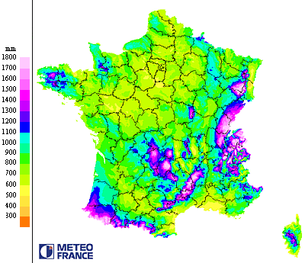
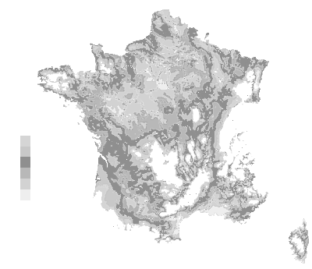
- Nombre de jours de pluviométrie > 1mm: [90-140] j
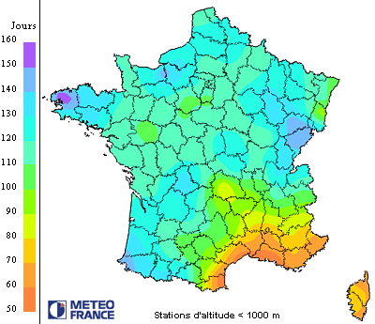
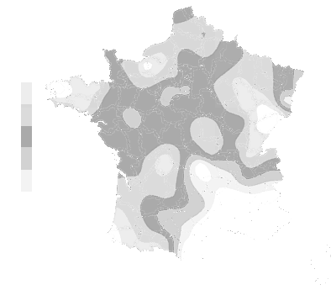
- Nombre d'heure d'ensoleillement, sur 12h/j : [2100-2600] h/an
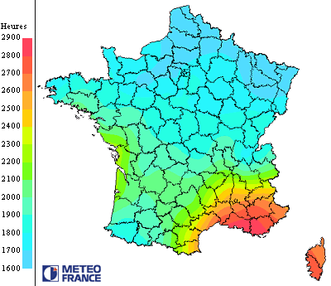

- Ensoleillement > 80%/j: [90-180] j
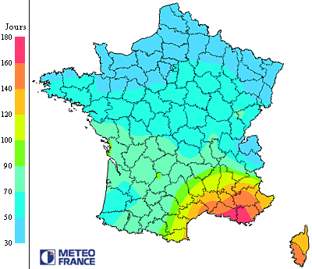
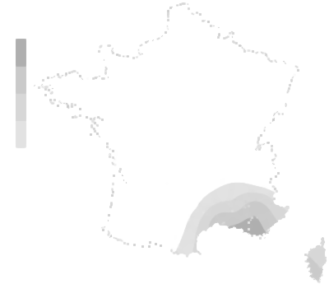
- Vitesse du vent > 60km/h: [40-80] j
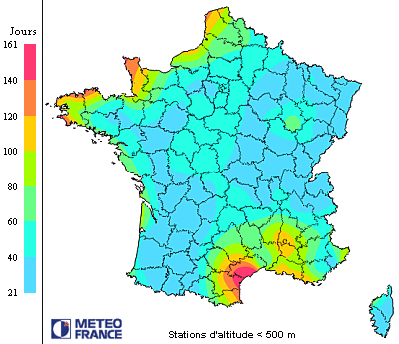
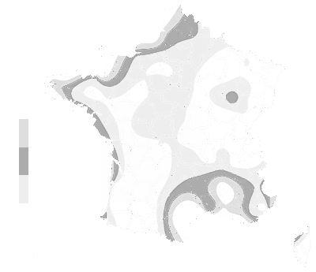
- Nombre d'impact de foudre: [0-90]
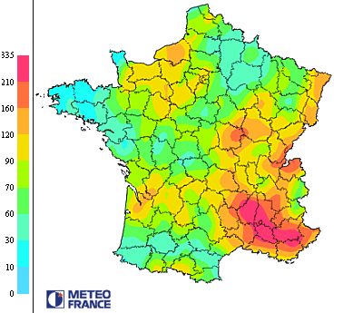
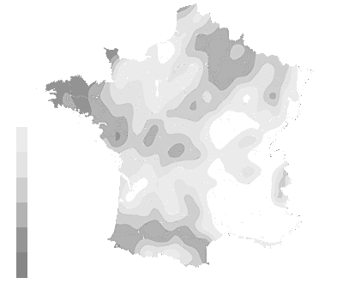
- Température annuelle: [10-14] °C
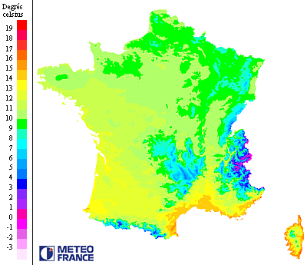
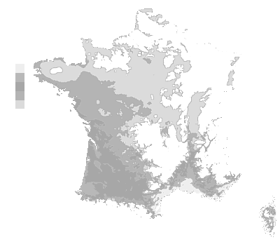
- Conclusion sur le climat

- Type de terrain
Une plante se nourrit à la fois du sol et de l’air, qu’il soit dans le sol ou hors sol. Un sol correctement aéré favorise la croissance et la qualité des plantes. L’air ambiant apporte à la plante le dioxyde de carbone (CO2) nécessaire à la photosynthèse. C’est par cette opération que les plantes synthétisent les hydrates de carbones, assimilables par le cheval. L’air du sol favorise la dispersion et l’assimilation de différents éléments le constituant.
L’intérêt majeur d’un entretien correct du sol réside dans la qualité nutritionnelle des plantes s’y rapportant : l’assimilabilité des différents éléments par les plantes, restitués à l’animal par la digestion, est en effet bien supérieure à l’apport chimique de compléments minéraux dans le bol alimentaire du cheval.
- Composition de la matière solide d’un sol
- Limons
- Sables
- Argile (+/-20%) : en moyenne, un sol comporte 18% d’argiles
- Humus (matière organique en décomposition)
- Calcium (Ca2+)
Le calcium, présent sous forme ionique, conditionne la floculation du sol, ce qui évite les sols lourds et tassés, non propices à la croissance végétale. Une aération correcte du sol associée à une teneur suffisante en calcium conditionne la qualité de l’herbage.
- Analyse de sol
Pour connaître la qualité d’un sol et son aptitude au pâturage, une analyse physico-chimique du sol est préconisée. D’un coût relativement modeste (environ 50€), cette analyse peut être réalisée par l’INRA ou par un laboratoire. L’analyse dresse l’état du sol, et liste les améliorations à y apporter. Lorsque la qualité du sol est correcte, une analyse de contrôle doit être effectuée tous les 3 ans.
- Méthode de prélèvement
Il faut compter autant de prélèvements que d’entités pastorales. Chaque entité doit être homogène. Dans le cas de très grandes pâtures présentant des différences significatives d’état d’un point à un autre, plusieurs prélèvements distincts seront à opérer.
Prévoir pour une entité homogène 5 points de prélèvement, disposés en quinconce.
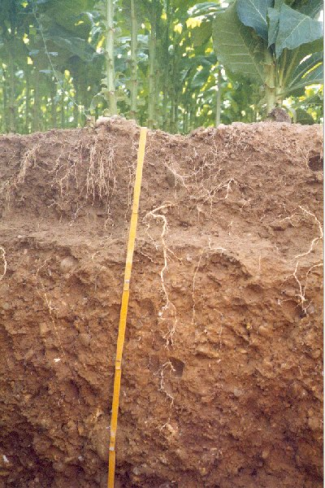
Pour chaque point, à l’aide d’une bêche, décaper la surface de terre végétale, puis enfoncer la bêche perpendiculairement au sol afin d’extraire une ‘’tranche de terre’’ de 10-15cm de profondeur sur quelques centimètres de large. Retirer les éléments grossiers (racines, cailloux…) et effriter cette tranche dans un seau. Mélanger soigneusement le produit des 5 prélèvements. En amener environ 400g en laboratoire.
- pH du sol
Le sol est constitué de différents éléments de base qui interagissent les uns sur les autres.
- Le complexe argilo-humique (CAH : argile + humus) porte une charge électrique négative
- Le calcium ionique (Ca2+) Porte une charge électrique positive
Lorsque ces différents éléments sont en quantité suffisante et appropriée, les charges électriques portées par chacun d’eux s’annulent : le milieu est alors stable, électriquement neutre, propice aux échanges ioniques des différents éléments (sels minéraux et oligo-éléments) présents en solution dans l’eau et l’air contenus dans le sol.
A ce stade, le sol présente alors un pH neutre (compris entre 6,5 et 7,5)
- Échelle des pH
L’apport d’engrais ou de fertilisants doit se faire en pH optimal (compris entre 6,5 et 7) afin que les différents éléments d’apport soient correctement fixés.
Lorsque le sol présente une acidité ou une alcalinité trop importante, seul 1/3 des éléments apportés seront fixés, le reste sera perdu par lessivage dû aux précipitations. En effet, un sol acide ou alcalin traduit une charge électrique non neutre de l’ensemble, représentative d’un état de saturation du système : un système saturé ne peut absorber et fixer convenablement les éléments d’apport qui lui sont fournis.
La présence de mauvaises herbes (orties, chardon, chiendent...) sont révélatrices d’un sol acide et/ou trop compacté.
La présence de légumineuses (trèfle, luzerne…) traduisent un sol alcalin.
- Rôle du pH sur la flore bactérienne
Dans un sol neutre correctement aéré, on dénombre 2.000.000 de bactéries par gramme de terre. Dans un sol acide, alcalin et/ou compacté, on ne dénombre plus que 40.000 bactéries par gramme de terre.
Les bactéries, en agissant en symbiose avec certains éléments et certaines plantes, permettent le bon développement de celles-ci et contribuent à la qualité nutritionnelle du pâturage.
- Obtention d’un sol neutre
Lorsque l’analyse physico-chimique du sol révèle un pH trop faible ou trop important, des préconisations d’apport vont être formulées. Il faut compter 2 à 3 ans pour obtenir un sol homogène et neutre.
- Entretien d’un terrain idéal
Lorsque le terrain est idéal dans sa structure physique (principalement complexe argilo-humique et calcium), il n’y a pas grand chose à apporter en engrais, car les prélèvements des animaux sont faibles, dans la mesure où ces éléments sont restitués au sol par le biais de l’urine et des déjections.
A cette fin, un broyage (par gyro-broyeur) préalable au passage de la herse est préconisé : celui-ci va pulvériser les déjections et les refus, en les dispersant. La herse permettra d’aérer le sol tout en enfouissant ces éléments broyés, qui retournent alors au cycle de vie de la terre. Cette opération devra être effectuée 4 fois par an pour un résultat optimal. Elle comporte également l’avantage de supprimer les zones de refus des chevaux, puisque les déjections et les refus sont réintégrés au sol.
La herse, par son action d’aération du sol, permet la mobilisation des différents éléments chimiques présents en solution dans l’eau du sol = solution du sol.
- Pertes et apports
Dans le cas de prairies permanentes, les principales pertes sont dues au lessivage des eaux de pluie, chargées en dioxyde de carbone, qui dissolvent le calcium constituant du sol. Dans notre région, à elles seules, les précipitations occasionnent la perte de 500kg/an/ha d’oxyde de calcium (CaO), soit une perte de 1.000kg/an/ha exprimée en carbonate de calcium (CaCO3).
Un apport annuel en carbonate de calcium, à hauteur de 1.000kg/an/ha, est donc indispensable pour compenser les pertes par lessivage, et ce sans enrichir davantage le terrain. Sans cet apport annuel, le sol s’appauvrit, ne flocule plus, se tasse, se compacte, et la circulation des échanges ioniques se ralentit. L’emploi de chaux vive ne convient qu’à de très rares cas. Elle présente de grands risques pour l’équilibre biologique de la faune et de la flore en détruisant la matière organique. Il vaut mieux lui préférer un apport en carbonate de calcium.
En sus de cet apport régulier, une analyse de sol triennale de contrôle chimique précisera le comportement des éléments potassium (K), phosphore (P) et magnésium (Mg), et déterminera si un apport en ces éléments est éventuellement utile. Cette analyse présente un coût très modeste.
Les apports en humus, fumiers et composts sont à établir avec prudence. Il est ici indispensable d’avoir un contrôle précis de la qualité et de la quantité de ces apports. La connaissance exhaustive de leur origine et de leur composition (oligo-éléments, teneur en métaux lourds…) est indispensable (cas particulier : composts et fientes en provenance d’élevages industriels de volailles).
- Le rôle des différents éléments chimiques
Le cycle végétatif démarre aux environs de 8°C, à condition d’avoir une bonne minéralisation permanente, ce qui va produire une herbe courte, dense et régulière. La minéralisation est essentiellement apportée par la décomposition de l’humus, qui va fournir à la plante les différentes formes d’azote dont elle a besoin, à partir de l’azote organique, ammoniacal et nitrique.
La plupart des plantes mobilisent l’azote nitrique. Certaines plantes (légumineuses) mobilisent préférentiellement l’azote ammoniacal. Elle sont capables de synthétiser l’azote de l’air à partir des azo-bactères (bactéries vivant dans les nodosités des racines).
Lorsque le pH su sol est neutre et que celui-ci est bien aéré, les transformations chimiques se font seules, et un apport d’engrais azoté n’est pas nécessaire.
Éléments fondamentaux | Rôle sur la plante | Rôle sur l’organisme du cheval | Effets néfastes
Azote – N | Croissance des feuilles | Contribue à la synthèse des acides-aminés et des protéines  Influe sur la masse musculaire | Un excès d’azote peut entraîner des fourbures et l’engorgement des membres
Phosphore – P | Rigidité des tiges  Transporte les éléments fertilisants | Sert de catalyseur au transport des autres éléments en solution  Participe à la production du lait  Participe à la reproduction
Potassium – K | Fructification  Osmose | Régulateur cardiaque en association avec le magnésium (Mg1/3 K) | Antagonisme avec la magnésie.

Éléments secondaires |  | Rôle sur l’organisme du cheval | Effets néfastes
Calcium – Ca |  | Calcification du squelette  Production de lait | Un excès peut entraîner une calcification des tissus mous et une décalcification du squelette par ostéoporose
Magnésium – Mg |  | Constitutif des noyaux cellulaires  Photosynthèse | Un déficit entraîne une tétanie paralysante des muscles (y compris cardiaques et respiratoires)
Soufre - S |  | Entre dans la composition des acides aminés soufrés, indispensable à une croissance harmonieuse.  Anti-infectieux  Phanères

Oligo-Éléments |  | Rôle sur l’organisme du cheval | Effets néfastes
Iode - I |  | Sert au fonctionnement des glandes endocrines (reproduction, prostaglandines, prolactine, production laitière, croissance…)
Cobalt – Co  + vitamine B12 |  | Sert au bon fonctionnement du foie  Indispensable à la synthèse de la vitamine B12
Sélénium – Se  Fluor - Fl |  | Antioxydant, permet le tonus et l’élasticité des muscles et des tendons.  Permet d’éviter les myosites.
Fer - Fe |  | Élément constitutif de l’hémoglobuline et des enzymes
Cuivre – Cu |  | Indispensable à la reproduction et à la lactation.  Un déficit en cuivre entraîne boiteries, problèmes cardiaques et anémie.
Zinc – Zn |  | Élément utile à la croissance +  Phanères
Si les éléments fondamentaux et secondaires sont largement restitués au sol par le biais des déjections, ce n’est pas le cas des oligo-éléments qui sont retenus et fixés par le corps du cheval. Il est donc indispensable d’amender régulièrement le sol en oligo-éléments. Ce qui est hélas rarement fait.
La quantité de matière sèche produite à l’hectare est indexée sur l’élément le plus déficitaire du sol : c’est la loi agronomique du minimum. Le rendement d’une pâture (de fauche comme de pâturage) sera toujours bloqué par l’élément le plus défavorable. Si les apports en calcium ne sont pas suffisants pour compenser les pertes dues au lessivage, la croissance des plantes est fortement ralentie.
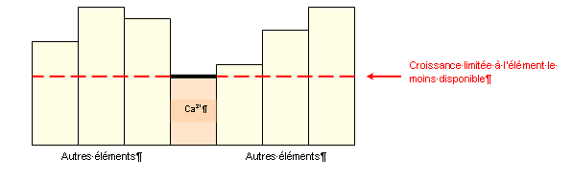
Le meilleur engrais, qui combine à la fois les apports indispensables en carbonate de calcium (Ca CO3) et en oligo-éléments est le MAERL – Lithothamnium Calcarium , corail autochtone des côtes anglo-normandes et bretonnes, dont l’exploitation des gisements est gérée par l’Ifremer. Seul le squelette de corail mort est exploité, par couches vieilles de plusieurs milliers d’années. La présence de maërl est fortement liée au Gulf Stream. Le maërl vivant dans la zone d’estran (portion du littoral comprise entre les plus hautes et les plus basses marées) est soumis à de fortes contraintes et de fortes variations de milieux, au gré des marées (écarts de température considérables, luminosité, vents…). C’est pourquoi il est chargé en glycine-bétaïne aux propriétés anti-stress et en nombreux oligo-éléments.
Le maërl se compose à 70% de carbonate de calcium, d’environ 5% d’oxyde de magnésium (MgO), et comporte en dose équilibrée tous les éléments suivants : sodium (Na), soufre (S), fer (Fe), cuivre (Cu), manganèse (Mn), zinc (Zn), molybdène (Mo), bore (B), cobalt (Co), sélénium (Se), brome (Br).
Cet engrais doit être apporté à raison de 1t/ha/an, à n’importe quel moment de l’année. Sa mise en place n’est pas soumise à des conditions de précipitation, et n’impose pas le déplacement des chevaux dans une autre pâture car il est non toxique. Il est disponible en sacs de 50kg ou en big-bag de 600kg.

- Région d'implantation
A la lumière de ces informations, il apparaît que la région Normande semble la plus indiquée pour l'élevage du cheval. Il faudra cependant faire particulièrement attention du fait de la « bonne valorisation » généralement constatée des poneys. Il faudra donc faire attention aux surfaces de pâturage. Il faudra de plus éviter les zones sableuses, souvent à l'origine de problème de coliques, les zones de pinèdes, source de tiques et autres parasites externes.

Pâtures et prairies (2)
Les pâtures et prairies fourragères permettent l'alimentation des chevaux par une nourriture saine et adaptée à leur physiologie. Les chevaux de l'exploitation vivront essentiellement à l'extérieur et en troupeau. Il faudra donc veiller à leur réserver des surfaces d'herbage adaptés à leur régime alimentaire, de surface suffisante et en nombre suffisant pour assurer une rotation efficace afin d'éviter le sur-pâturage.
- Surface en pâture
Au début du printemps, c’est surtout la portance du sol qui conditionne la mise au pré. Il est recommandé de diviser la surface en plusieurs parcs en prévoyant 20 jours de repousse entre deux passages. Le pâturage tournant limite les zones hyper-fréquentées et les zones de refus. En été et automne, il faudra prévoir d’allonger le temps de repousses à 30 ou 40 jours ou de revenir à une parcelle unique. A l’automne, on évitera le pâturage trop ras car les graminées ont besoin d’une hauteur de 5 - 8 cm pour bien redémarrer au printemps suivant. Pour obtenir une hauteur de sortie d’herbe de 5 cm et pour éviter toute surexploitation, la durée de pâturage ne doit généralement pas dépasser 8 à 10 jours. Si l’herbe manque, il vaut mieux concentrer les chevaux sur une petite surface, que l’on sacrifie, plutôt que de sur-pâturer le reste de la parcelle.
Le semis sera effectué en fin d’été (mi-août à mi-septembre) quand le sol est encore chaud et les adventices moins agressives qu’au printemps ; le semis ne doit pas être fait trop tard afin que les jeunes plantes soient suffisamment développées pour résister aux premières gelées. On peut également semer au printemps dès que les gelées ne sont plus à craindre (mi-mars) jusqu’à la mi-mai afin que les jeunes plantes soient bien installées avant la période estivale.
Un travail de surface du sol sera fait 8 jours avant le semis, avec un Rotavator ou une herse. Le semis doit être fait sur une terre ni détrempée, ni trop sèche et surtout suivi d’un roulage sur une profondeur de 0 à 1 cm. Le semis peut être fait à la volée.
Le chaulage est très important. 250 kg/ha de CaO sous forme de semoule suffisent pour relancer l’activité biologique et assainir le sol. Pour les paddocks où l’accumulation de crottin est plus importante et les risques sanitaires plus élevés, apporter jusqu’à 1,5 t /ha de CaO. Faucher les refus après le deuxième cycle de pousse pour rétablir l’homogénéité de la prairie.
Le cheval est un gourmet qui sélectionne les plantes. Il faudra maîtriser les refus par un fauchage et détruire les plantes envahissantes manuellement, pied par pied, ou avec un désherbant sélectif (contact d'un professionnel car l’usage de ces produits leur est réservé). Le hersage permet d’aplanir et d’aérer le sol tassé par les chevaux ; il en relance l’activité biologique. S’il y a beaucoup de surface vide, il faut envisager un semis ou un sur-semis (même à la volée).
- Paddock
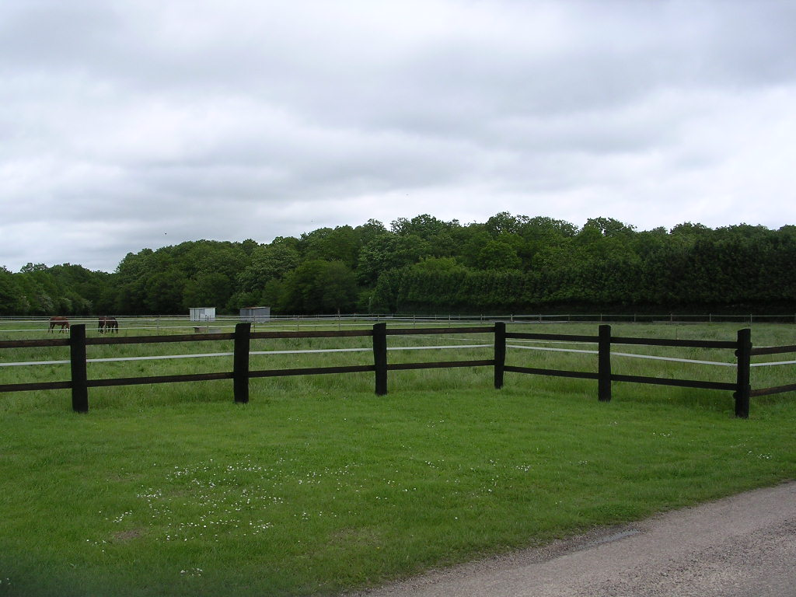
Quelles que soient les conditions climatiques, on ressèmera annuellement un ray-grass italien du fait de sa bonne résistance et sa vitesse d'implantation. Néanmoins on préférera les ray-grass anglais et les ray-grass italien diploïdes car ils résistent mieux au piétinement des chevaux que les tétraploïdes.
 | Hivers humide | Hivers sain
Été frais | RGI  RGA
Été sec

- Entretien, petits chevaux à « bonne valorisation » (poney, âne)
 | Hivers humide | Hivers sain
Été frais | Fétuque élevée  Trèfle blanc
Été sec

- Travail léger, débourrage
 | Hivers humide | Hivers sain |  |  | Hivers humide | Hivers sain
Été frais | RGA  Trèfle blanc | RGA  Trèfle blanc | ou | Été frais | Fétuque élevée  Trèfle blanc | Dactyle  Trèfle blanc
Été sec | RGA  Trèfle blanc | Dactyle  Trèfle blanc |  | Été sec | Fétuque élevée  Trèfle blanc | RGA  Trèfle blanc

- Travail moyen, chevaux de sport au box
 | Hivers humide | Hivers sain |  |  | Hivers humide | Hivers sain
Été frais | RGI + RGH  Trèfle violet | Dactyle  Luzerne | ou | Été frais | RGI + RGH  Trèfle violet | RGI + RGH  Trèfle violet
Été sec | RGI + RGH  Trèfle violet | Dactyle  Luzerne |  | Été sec | RGI + RGH  Trèfle violet | Dactyle  Trèfle blanc

- Travail intense, poulinière gestante ou suitée
 | Hivers humide | Hivers sain |  |  | Hivers humide | Hivers sain
Été frais | RGA  Trèfle blanc | RGA  Trèfle blanc | ou | Été frais | Fétuque des prés  Trèfle blanc | Dactyle  Trèfle blanc
Été sec | RGA  Trèfle blanc | Dactyle  Trèfle blanc |  | Été sec | Dactyle  Trèfle blanc | RGA  Trèfle blanc

Les espèces s’implantent, se développent et s’agencent les unes par rapport aux autres en fonction de la géomorphologie (composition) du sol. Ainsi, à chaque type de sol correspond une flore qui lui est spécifique.
Pour modifier les espèces présentes et leur répartition, c’est sur le sol même qu’il faut agir. Ces modifications ne peuvent s’opérer de façon naturelle, il est indispensable, pour ce faire, d’avoir recours à un traitement chimique. Pour être efficace, c’est-à-dire pour obtenir le résultat escompté, celui-ci doit être répété durant plusieurs années.
Cette méthode présente peu d’intérêt : elle est très onéreuse et présente une véritable perturbation du milieu (notamment, stress des plantes), dont elle peut modifier profondément les caractéristiques.
Une seconde méthode consiste à intervenir de façon plus douce et plus raisonnée sur le milieu. Elle consiste à rééquilibrer le pH du sol (qui doit être aux alentours de 7), et à entretenir régulièrement le sol par 3 opérations :
- Broyage des refus et délaissés : permet la restitution des éléments organiques issus des déjections)
- Hersage : permet l’enfouissement des déchets de broyage, ce qui ré-amende naturellement le sol, et permet d’oxygéner celui-ci)
- Apport annuel d’éléments essentiels perdus par lessivage ou par pâturage des animaux (calcium, sels minéraux)
Les sols vont petit à petit s’équilibrer, et permettre l’implantation des espèces ad-hoc.
- Surface en prairie fourragère
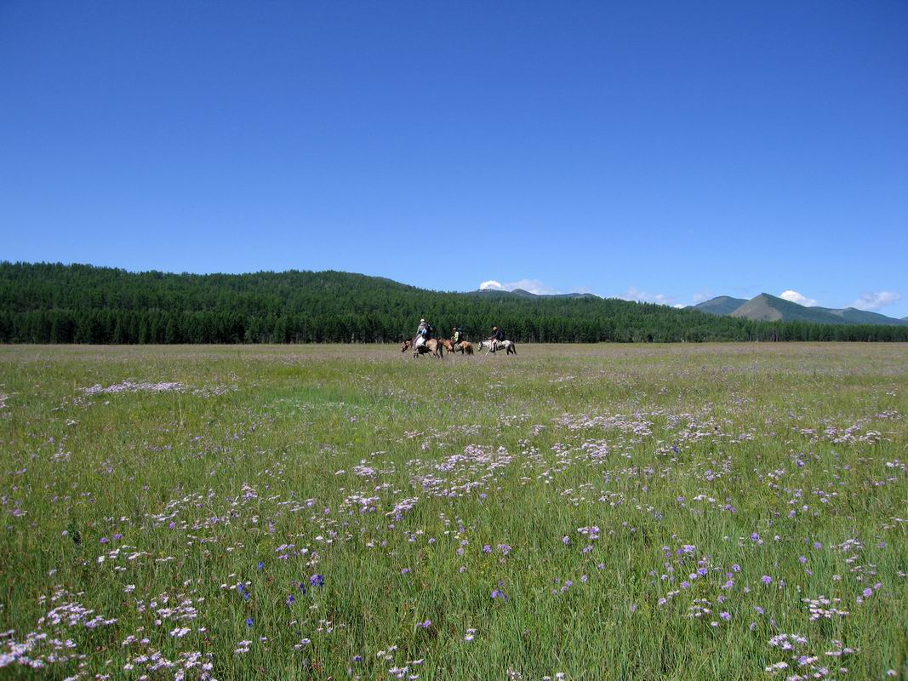
Les prairies fourragères ont pour vocation de fournir un aliment 'naturel' tout au long de l'année, soit en lest alimentaire, soit en nourriture principale (stabulation essentiellement). Cependant l'équilibre des apports nutritionnels doit être adapté au type de terrain sur lequel elles sont implantées afin de disposer de toutes les matières nutritives nécessaires pour correspondre aux besoins alimentaires des chevaux.
- Production de foin
 | Hivers humide | Hivers sain
Été frais | Fétuque élevée  Fléole  Fétuque des prés  RGI + RGH | Dactyle  Fétuque élevée  Fléole  RGH
Été sec | Dactyle  Fétuque élevée  RGH  Trèfle violet | Dactyle  Fétuque élevée  Luzerne
Dans le cadre des prairies fourragères, et afin de garantir la qualité nutritionnelle des fourrage produits, des amendements seront réalisés afin de fournir aux plantes tous les éléments nécessaire à une pousse de qualité. Cependant l’azote permet d’augmenter la quantité (et non la qualité) du fourrage à l’hectare en frais. L’apport d’azote permet une croissance très rapide de la plante qui risque d’épuiser précocement le sol. La croissance des plantes est imparfaite : la plante croît trop vite pour fixer correctement les éléments minéraux essentiels : l’herbage perd grandement en qualité.
Lorsque le fourrage est déshydraté (foin), la quantité de matière sèche évolue très peu entre un foin récolté sur prairie enrichie à l’azote ou sur prairie non enrichie. Par contre, sa qualité sera très variable. De plus un excès d’azote est souvent responsable de la fourbure, qui est la traduction d’une intoxication du sang, il n’y a donc définitivement pas d’intérêt particulier à récolter un foin issu de prairie enrichie en azote.
 | Besoins | Date de fertilisation | Quantité maximum
Phosphore | Faibles | Après retrait des chevaux (fin automne)  Sinon en même temps que l'azote | 60 U
Potassium | Faibles |  | 160 U
Azote | Modérés | Début pousse (mi Février) | 25 – 50 U (à éviter)

- Récolte fourrage
Pour la fenaison, il est important de faucher sans tarder juste après l’épiaison, car en cas de fauche trop tardive, les repousses ultérieures sont pénalisées et le fourrage de moins bonne qualité. C’est pourquoi les variétés de plantes fourragères tardives sont à préférer. Quand cela est possible, l’alternance de la fauche et du pâturage sur la même parcelle est idéale. L’association de chevaux avec des bovins est un très bon moyen pour pallier aux refus. Elle peut se faire avec des bovins moyennant une surveillance du comportement des chevaux avec ces animaux.
Que le foin soit issu d’une 1ère, d’une 2ème, voire d’un 3ème coupe, sa qualité sera sensiblement la même. Ce qui influe sur la qualité d’un foin, c’est le stade végétatif au moment de la récolte, les conditions météorologiques au moment de la coupe, le temps de séjour au sol et les conditions météorologiques durant ce temps de séjour.
Foin | Méthode | MS (g/kg) | UFC (par kg) | MADC (g/kg)
1er cycle, épiaison | Fané au sol par beau temps ou ventilé
1er cycle, épiaison | Fané au sol par temps de pluie et resté moins de 10 jours au sol | 1000 | 0.63 | 55
1er cycle, épiaison | Fané au sol par temps de pluie et resté plus de 10 jours au sol | 1000 | 0.58 | 51
1er cycle, pleine épiaison | Fané au sol par beau temps ou ventilé
1er cycle, pleine épiaison | Fané au sol par temps de pluie et resté moins de 10 jours au sol | 1000 | 0.59 | 46
1er cycle, pleine épiaison | Fané au sol par temps de pluie et resté plus de 10 jours au sol | 1000 | 0.53 | 43
1er cycle, floraison | Fané au sol par beau temps
1er cycle, floraison | Fané au sol par temps de pluie et resté moins de 10 jours au sol | 1000 | 0.50 | 36
1er cycle, floraison | Fané au sol par temps de pluie et resté plus de 10 jours au sol | 1000 | 0.46 | 33
1er cycle, fin floraison | Fané au sol par beau temps
1er cycle, fin floraison | Fané au sol par temps de pluie et resté moins de 10 jours au sol | 1000 | 0.45 | 35
1er cycle, fin floraison | Fané au sol par temps de pluie et resté plus de 10 jours au sol | 1000 | 0.42 | 31
2ème cycle, feuillu, 7 semaines | Fané au sol par beau temps ou ventilé
2ème cycle, feuillu, 7 semaines | Fané au sol par temps de pluie et resté moins de 10 jours au sol | 1000 | 0.63 | 76
2ème cycle, feuillu, 7 semaines | Fané au sol par temps de pluie et resté plus de 10 jours au sol | 1000 | 0.59 | 73
Le taux de matière sèche est d’au plus 30 % en ensilage d'herbe et au moins 40 % en enrubannage. Il faut également s’assurer que lors de la récolte il n’y ait ni eau de pluie ni eau de rosée, ni terre. Lors de la distribution, ne pas donner les parties moisies qui peuvent libérer des toxines pathogènes. L’enrubannage doit être réalisé très rapidement après le pressage pour assurer une bonne conservation. Enfin, la conservation des fourrages par la voie humide permet de réduire considérablement les problèmes respiratoires (emphysème) liés au développement de moisissures sur le foin.
Rendements possibles en fourrage (foin) : de 4 à 5 T de MS / ha jusqu'à, selon la situation géographique, 8 à 9 T de MS / ha. Une étude approfondie sera opérée auprès de la Chambre d'Agriculture de la région où s'implantera l'exploitation.

Matériels (3)
Divers matériels agricoles utiles à l'exploitation, ainsi que du matériel propre à l'activité devra être disponible.
- Activité agricole

Destination | Type | Usage
Traction | Tracteur agricole
Traction | Pick-up avec attelage pour van
Travail du sol | Instruments aratoires
Travail du sol | Araire
Travail du sol | Charrue
Travail du sol | Charrue à disques
Travail du sol | Déchaumeuse
Travail du sol | Herse
Travail du sol | Machine à bêcher
Travail du sol | Motoculteur
Travail du sol | Bineuse
Travail du sol | Rouleau
Travail du sol | Butteuse
Travail du sol | Draineuse-trancheuse
Travail du sol | Croskill
Travail du sol | Cultivateur
Travail du sol | Herse rotative
Travail du sol | Décompacteur
Travail du sol | Sous-soleuse
Travail du sol | Tasse avant
Récolte céréales | Moissonneuse-batteuse,
Récolte céréales | Cueilleur-épanouilleur à maïs.
Récolte fourrage | Faucheuse,
Récolte fourrage | Râteau-faneur-andaineur,
Récolte fourrage | Ramasseuse-presse,
Récolte fourrage | Andaineur
Récolte fourrage | Faucheuse-hacheuse-chargeuse
Récolte fourrage | Faucheuse-ensileuse
Récolte fourrage | Faucheuse-récolteuse-hacheuse
Récolte fourrage | Faneuse
Récolte fourrage | Ramasseuse-chargeuse
Machines obsolètes | Batteuse
Machines obsolètes | Moissonneuse-lieuse
Traitements | Épandeurs de fumier,
Traitements | Épandeurs de lisier
Traitements | Épandeurs de d'engrais
Traitements | Pulvérisateur
Traitements | Poudreuse

Destination | Type | Usage
Élevage | Coupe-racines
Élevage | Hache-paille
Élevage | Malaxeur
Élevage | Aplatisseur de grains
Élevage | Alimentateur automatique
Élevage | Électrificateur de clôture
Élevage | Ensileuse
Élevage | Silo
Élevage | Mélangeuse à vis
Élevage | Désileuse
Élevage | Désileuse de cube
Élevage | Dérouleuse de balle
Élevage | Pailleuse distributrice
Opérations culturales | Semoir
Opérations culturales | Démarieuse
Opérations culturales | Repiqueuse
Opérations culturales | Planteuse de tubercules
Opérations culturales | Prétailleuse de vigne
Opérations culturales | Broyeur
Opérations culturales | Tondeuse à gazon
Opérations culturales | Dessoucheuse
Manutention | Remorque
Manutention | Remorque autochargeuse
Manutention | Déchargeur à griffes
Manutention | Chargeur hydraulique
Manutention | Chariot élévateur
Manutention | Suceuse à grains
Manutention | Transporteur à vis
Manutention | Pompe

- Activité hippique
Selles tous usages
Selles de sauts et de courses
Selles western
Selles de randonnée
Casques
Dressage et présentation
Brides et mors
Matériel pour l'entraînement
Harnais d'attelages et voitures
Sulky
Vans et remorques
De quoi protéger et panser le cheval

Brouette à fumier
Pelle à crottin
Cloture électrique
Sceau

- Prophylaxie
Trousse de pharmacie

Bâtiments (3)
Les bâtiments de l'exploitation assurent la protection et le stockage des biens vivants et non vivants. Il faut veiller à une taille suffisante en fonction du pic de production (poulinage, récolte) et à leur mise aux normes.
- Type de bâtiment
Pour assurer l'élevage et le travail des chevaux, une infrastructure est nécessaire, que ce soit pour leur logement soit pour pouvoir stocker le matériel et la nourriture les concernant. Des locaux supplémentaires devront êtres pris en compte, que ce soit pour l'accueil du public, le personnel mais aussi les pensions (voir Diversification).
Destination | Bâtiment | Surface | Équipements
Pré et stabulation | Juments, pouliches sevrées et hongres
Pré et stabulation | Étalons à tenir à l'écart des poulinières
Pré et stabulation | Poulinières suitées
Pré et stabulation | Poulains non castrés
Bâtiment chevaux | Écurie barn
Bâtiment chevaux | Paddock
Bâtiment chevaux | Stabulation
Bâtiment chevaux | Écurie pension
Bâtiment chevaux | Pharmacie
Stockage | Hangar à foin
Stockage | Hangar à paille
Stockage | Silo à concentré
Matériel | Hangar à matériel
Personnel | Bureau
Personnel | Cuisine
Personnel | Salle de repos
Personnel | Douche
Personnel | WC
Public | Accueil | 20 m²
Public | Club house | 80 m²
Public | Douche commune | 20 m²
Public | WC | 20 m²
Public | Sellerie | 30 m²

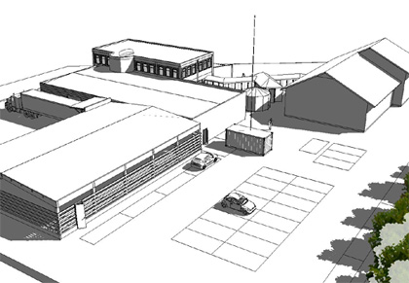
- Plan d'implantation
Il faut ensuite positionner de façon adéquate ces bâtiments en fonction de leur utilité et leur interdépendance. Il faut partager les différents postes en fonction de l'utilisation que en sera faite.

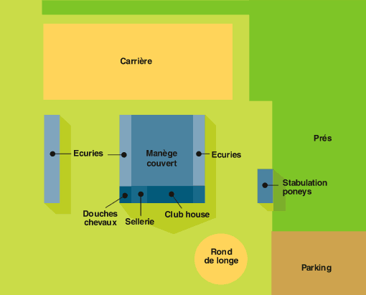

Les produits et la vente
Le but de l'exploitation est de fournir à ses clients des produits adaptés à leur besoins. Il faut d'abord bien connaître quels sont ces besoins, comment sont-ils voués à évoluer afin d'anticiper la demande, mais aussi savoir quels sont les concurrents potentiels afin de proposer un service 'différent'.

Environnement (8)
Par conviction personelle, l'exploitation sera orientée vers l'écologie (c'est un domaine à lequel je suis sensibilisé depuis bien avant la mode tendance des années 2000). L'objectif final étant l'ouverture d'un village équestre autour de la notion de bien être, il est évident que la conduite de l'élevage s'opèrera autour de ce credo.
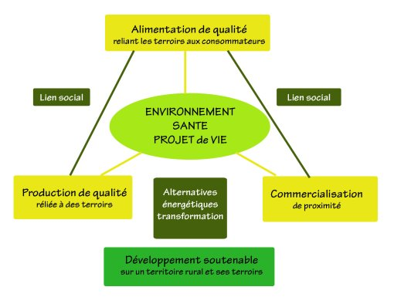
Concernant l'exploitation agricole, les dernières normes environnementales en vigueur seront appliquées pour répondre aux exigences écologiques. Un recyclage systématique des déchets sera effectué.
- Les effluents liquides
En ce qui concerne la mise en conformité une distinction doit être faite entre les effluents qui contiennent de l'azote qui relèvent de la Directives Nitrates et les effluents qui proviennent du nettoyage des installations ou des fermentations d'ensilages qui ne sont pas forcément assimilés à des effluents azotés sauf bien sur lorsqu’il sont stockés en mélange avec du purin ou du lisier
Cette distinction est fondamentale pour la réalisation du plan d’épandage car les effluents azotés doivent être intégrés dans la gestion du plan d'épandage en ce qui concerne les seuils limite d'apports azotés. Les autres devant être épandus pour éviter une pollution par lessivage avec cependant moins de contraintes de dosage. Si on ajoute le problème des eaux pluviales des parties de bâtiments découvertes qui reçoivent des déjections on s'aperçoit que la gestion des effluents liquides est réellement le problème le plus délicat de la gestion environnementale des activités d'élevages.
Précisons enfin que si le programme de mise aux normes ne gère que les pollutions de l'eau nous devons prendre en compte le problème très délicat des nuisances. A ce sujet on peut considérer que le problème des odeurs est trop souvent ignoré et nous nous attachons de plus en plus a mettre en garde les éleveurs dans les choix techniques de conception des ouvrages de stockages et surtout dans leur maintenance vis à vis de ce problème.
Les nouvelles dispositions du PMPOA amènent quelques modification dans le calcul des volumes de stockage mais elle permettent pour la première fois d’envisager le traitement sur l’exploitation.
Au plan pratique on estime qu'un effluents liquide est stocké dans une fosse ou cuve de rétention et qu'il est épandu au moyen d'une tonne à lisier. Le cas des produit intermédiaire entre le fumier mou et le lisier pailleux doit être analysé a part.
- Le lisier non pailleux
La définition pourra apparaître superflue à nombre d'éleveurs pourtant il convient bien de préciser que le lisier correspond au mélange des urines et des bouses de l'animal plus ou moins dilué selon les cas par des eaux pluviales issues d’aires d’exercice. Le lisier doit impérativement être malaxé. La conception de l'ouvrage de stockage devra en tenir compte.
- Le purin
C'est le produit issu de l'égouttage d'un fumier stocké ou non en tas sur une fumière. Dans le cas d'un fumier stocké sur fumière non couverte on considère couramment que ¾ du volume de purin produit provient de l'eau de pluie qui tombe sur le tas. La valeur fertilisante de ce produit peut donc être variable.
Dans les nouvelles dispositions techniques du PMPOA cette notion de pourcentage d’eau de pluie et de purin de constitution a été prise en compte pour la gestion des fumières couvertes. Ainsi le choix de conception d’une fumière couverte et du volume de fosse à construire sera un compromis entre la nature du fumier possible, la hauteur de stockage de fumier et déterminera le prorata de purin à stocker. Dans certaines situations il n’y aura plus de purins à stocker ce qui est une avancée.
- Les eaux brunes
Elles correspondent aux eaux pluviales souillées par les déjections des chevaux qui circulent sur les aires d'exercice découvertes. Il est obligatoire de stocker ces eaux souillées sur une période de 4 mois car elles sont assimilées à des eaux chargées de nitrates. Le volume de ces eaux est évidemment proportionnel à la pluviométrie et à l'évaporation . Il vient s'ajouter au volume des déjections produites sur la zone de circulation des animaux. Ces déjections sont en général un lisier plus ou moins solide en fonction de la proportion de bouses produites qui elle même dépend du temps de présence des animaux sur la zone. L'appréciation du temps de fréquentation de la zone découverte des animaux est donc essentiel pour déterminer le volume de l'ouvrage et la consistance du produit.
Le cas des zones de transfert entre une fumière et un bâtiment doit également être pris en compte. Ces zones bétonnées qui servent à acheminer avec un rabot le fumier des aires de raclage occasionnent des productions d'effluents liquides que l'on doit stocker dans une fosse. Mal prise en compte dans les premiers dossiers de mise aux normes le problème de ces zones de transfert explique en grande partie la faible concentration des purins en azote. Attention une zone de transfert n'est pas une zone d'exercice pour les animaux. Beaucoup d'éleveurs s'en servent pour mettre un râtelier à balle ronde l'été qui reste l'hiver. Dans ce cas on se retrouve avec une production de lisier qui se retrouve dans une fumière qui n'est pas un ouvrage adapté à ce genre de produit d'où les déconvenues de certains éleveurs qui ne sont pas à mettre sur le compte de la mise aux normes en elle même mais à l’inadaptation du mode d'utilisation des ouvrages.
- Les eaux vertes
Elle sont traitées de la même manière que les eaux brunes sauf qu'elle proviennent en général de l'aire d'attente des chevaux laitières et du nettoyage des quais de la salle de traite. Plus ou moins importante en volume en fonction de la technique de nettoyage employée par l'éleveur il convient de préciser qu'elle ne peuvent pas être envoyées dans les stations d'épurations.
Par contre le traitement de ce type d’eaux souillées a été autorisé dans les dispositifs de fossés lagunants aujourd’hui reconnus dans les nouvelles dispositions du PMPOA.
Précisons également qu'il faut tenir compte du mode de nettoyage de l'aire d'attente (raclage ou lavage au nettoyeur haute pression).
- Les jus d’ensilage
Réputés très chargés en matière polluante mais produits en quantité très faible et aléatoire selon les années la nature des fourrages stockés et leur stade de récolte, il est conseillé de prévoir une récupération de ces jus qui nécessitera de prévoir un déversoir d’orage. Ce type de travaux est peu coûteux mais compliqué à prévoir sur les exploitations ce qui incite beaucoup d’éleveurs a ne pas réaliser ce type de travaux qui imposent par ailleurs de prévoir une étanchéification des radiers des silos.
Le mélange de ces jus est toléré dans une fosse avec des purins lisier et eaux souillées de blocs traite par contre il est fortement déconseillé de les stocker dans une fosse sous caillebotis sur lequel séjourne des animaux dans un bâtiment fermé. En effet la production de sulfure d’hydrogène dégagé peu se révéler toxique pour l’homme et les animaux.
- Les fumiers
Si la qualification des fumiers est liée à la quantité de paille mélangées aux déjections on voit que le problème des effluents liquides est un problème de proportion d'eaux mélangés à des effluents. Cette eau provoque la dilution des effluents qui n'augmente pas la charge azotée à gérer dans le plan d'épandage mais qui a pour conséquence d'accroître de manière sensible le coût des épandages.
Comme la mise aux normes finance les ouvrages mais pas le coût de maintenance et les charges liées à la gestion des épandages il convient d’avoir une vision globale des problèmes à gérer sur une exploitation.

Valorisation (7)
En Europe, depuis quelques décennies, à part quelques régions où des races de chevaux sont adaptées à l’équitation d’extérieur, la sélection de l’élevage visait surtout la compétition, l’obstacle, le dressage. Rien ou presque n'existait pour répondre à la demande grandissante des randonneurs, des meneurs ou des cavaliers d‘endurance pour des chevaux d’extérieur, L'objectif de l'exploitation est de fournir des petits chevaux polyvalents, aussi bien montés qu'attelés. Un travail sera donc effectué pour obtenir le résultat visé.
- Equitation
Les activités gravitant autour du cheval connaissent un essor spectaculaire, à la faveur de l’engouement croissant du public pour cet animal. Sport de masse ou sport d’élite, le cheval est adapté à tous les publics et à tous les goûts.
- Agri-tourisme et tourisme équestre
Le cheval est un moyen de redécouvrir le monde rural : ferme équestre, gîte d’étape, table d’hôtes, le cheval et les agriculteurs offrent aux touristes de nombreuses occasions de rencontres à la campagne.
- Entretien de l’espace rural
Des pâturages de Normandie aux forêts Vosgiennes en passant par les monts d’Auvergne, les 500 000 chevaux présents sur le territoire contribuent de multiples manières à la mise en valeur des campagnes et des forêts : entretien des prairies, des itinéraires de randonnée, débardage...
- Métiers variés
Le monde du cheval offre, à tous les niveaux, des emplois dans les domaines scientifique, technique, sportif et culturel. Les chevaux élevés sur l'exploitation permettront de maintenir ces activités, dont certaines seront elles mêmes mises en oeuvre sur place.

Diversification
- Piste d'entraînement attelage
L'objectif principal de l'exploitation sera la valorisation du cheval et son utilisation dans les travaux courants par le biais de la traction; une piste d'entraînement pour les concours d'attelages sera présente sur le site. Elle sera louée pour les entraînements et dans le cadre de concours d'attelages, un revenu supplémentaire sera procuré par l'affichage de panneaux publicitaires le long du parcours.
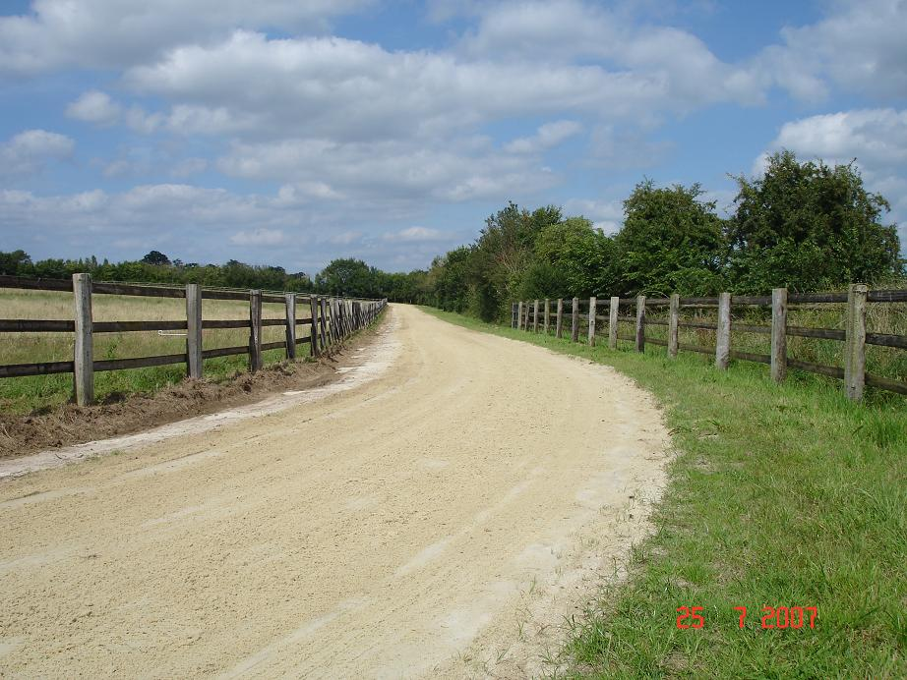
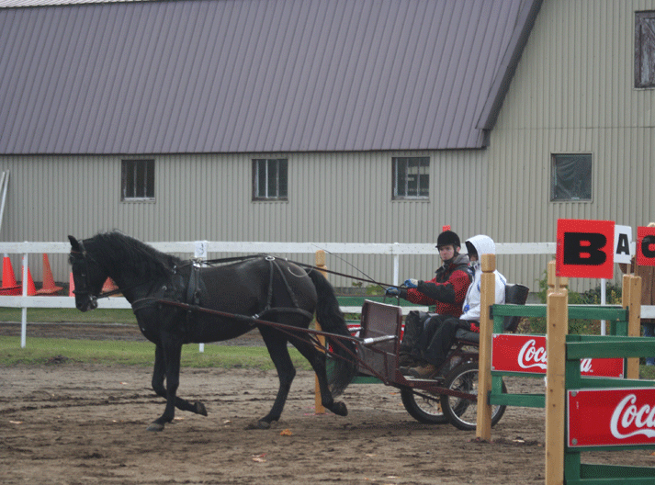
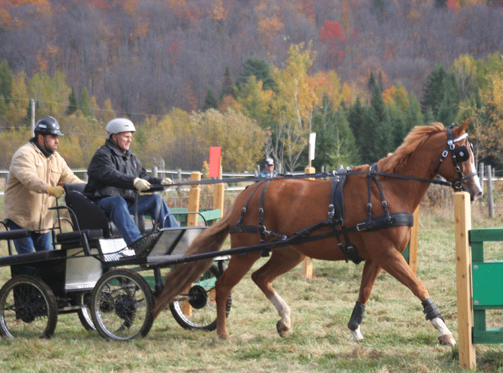
- Pension, location de box, stabulation, pâtures et prés
Les infrastructures seront suffisamment sur-numéraires pour assurer la prise de pension de chevaux de propriétaires. Les travaux de soins quotidiens seront soient opérés par les propriétaires eux mêmes, soit par un personnel stagiaire ou salarié et dont le coût sera associé au tarif de la pension
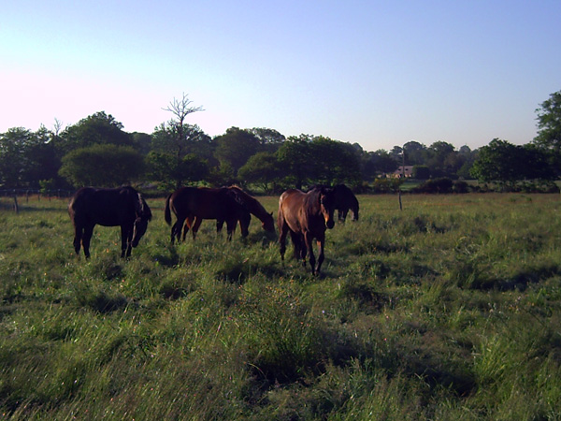
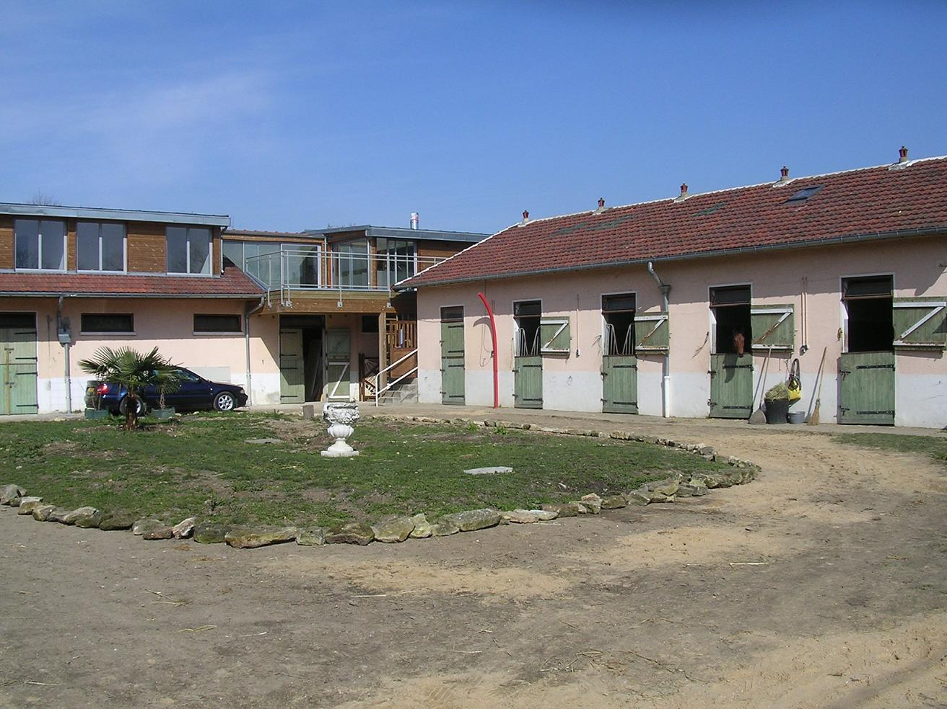
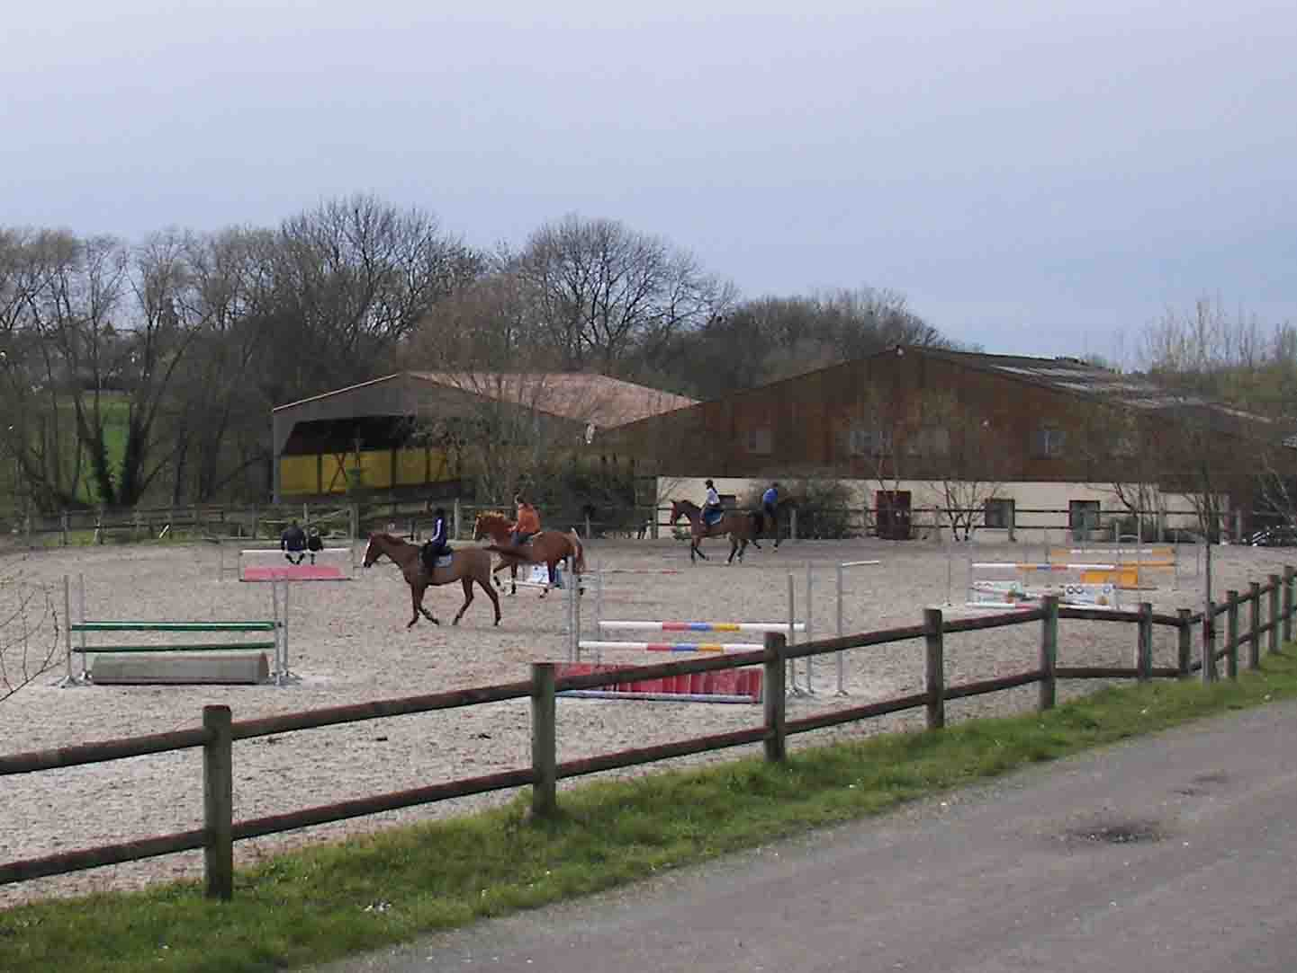
- Vente de matériel et fourniture
Un magasin de vente de différents produits d'équitation (selle, mords, casques, ...) ainsi que des aliments adaptés aux chevaux sera disponible dans les locaux de l'exploitation. Un personnel qualifié sera disponible pour conseiller et assurer la vente des produits aux clients extérieurs, aux cavaliers et propriétaires de l'exploitation.
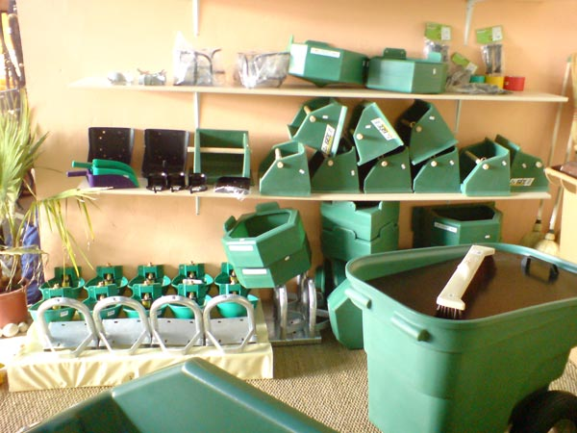
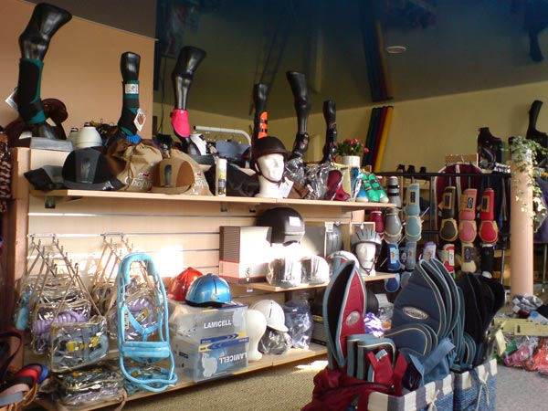
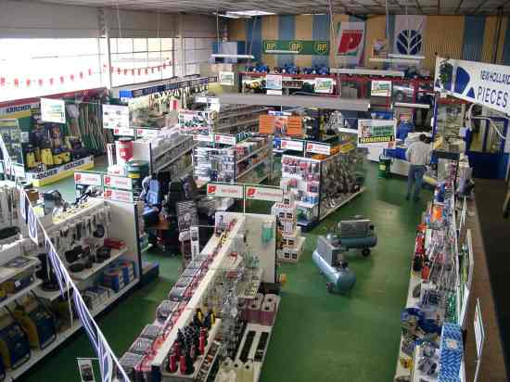
- Services annexes (maréchalerie, vétérinaire, ...)
La vocation pluridisciplinaire du centre mettra à disposition des cavaliers et propriétaires un service de maréchalerie et un cabinet vétérinaire. Le maréchal ferrent et le vétérinaire seront soit salariés de l'exploitation, soit seront à leur compte mais disposeront d'un matériel adéquat et d'une infrastructure adaptée à leur métier, éléments qui seront mis à leur disposition moyennant une commission sur les prestations effectuées ou un loyer.
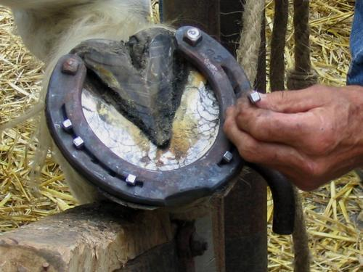
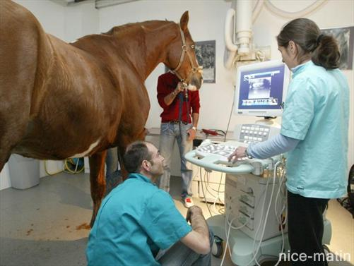
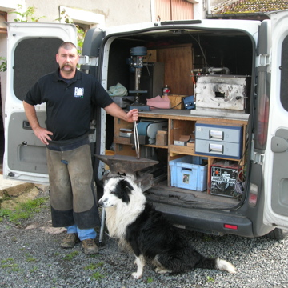
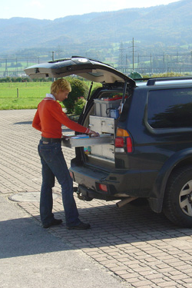
- Gîtes d'étape et chambres d'hôtes (hostellerie équestre)
L'exploitation disposera de bâtiments annexes dédiés à l'habitation de petits groupes de personnes, particulièrement adapté pour le gîte ou les chambres d'hôtes. Des installations équestres étant déjà disponibles, la possibilité de réaliser des étapes équestres sera considéré comme une autre source de revenus.
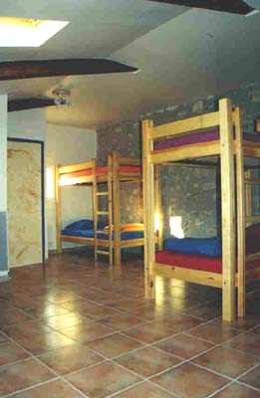
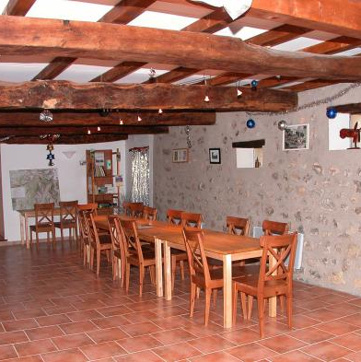
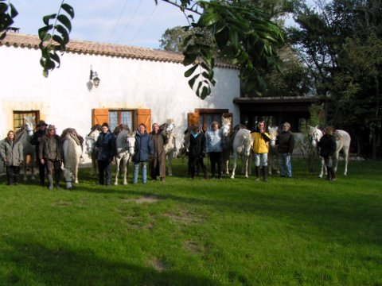
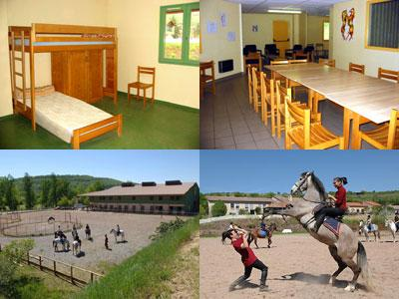
- Vente et restauration de produits régionaux
Sera disponible sur le site un emplacement réservé à la vente de produits régionaux et locaux. La vente sera réalisée soit par des vendeurs salariés, soit par les producteurs eux mêmes par un système de vente directe. Le service de vente ou la mise à disposition des locaux sera facturé sous forme de commission sur le prix de vente des produits
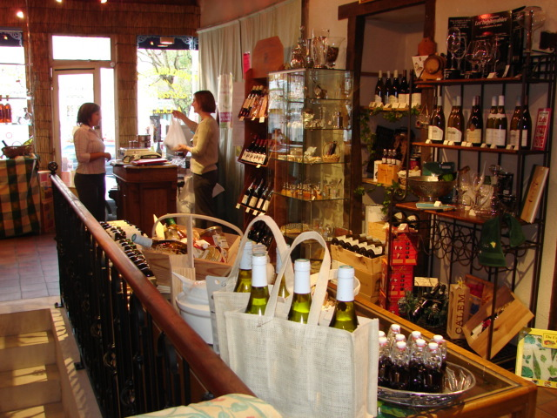
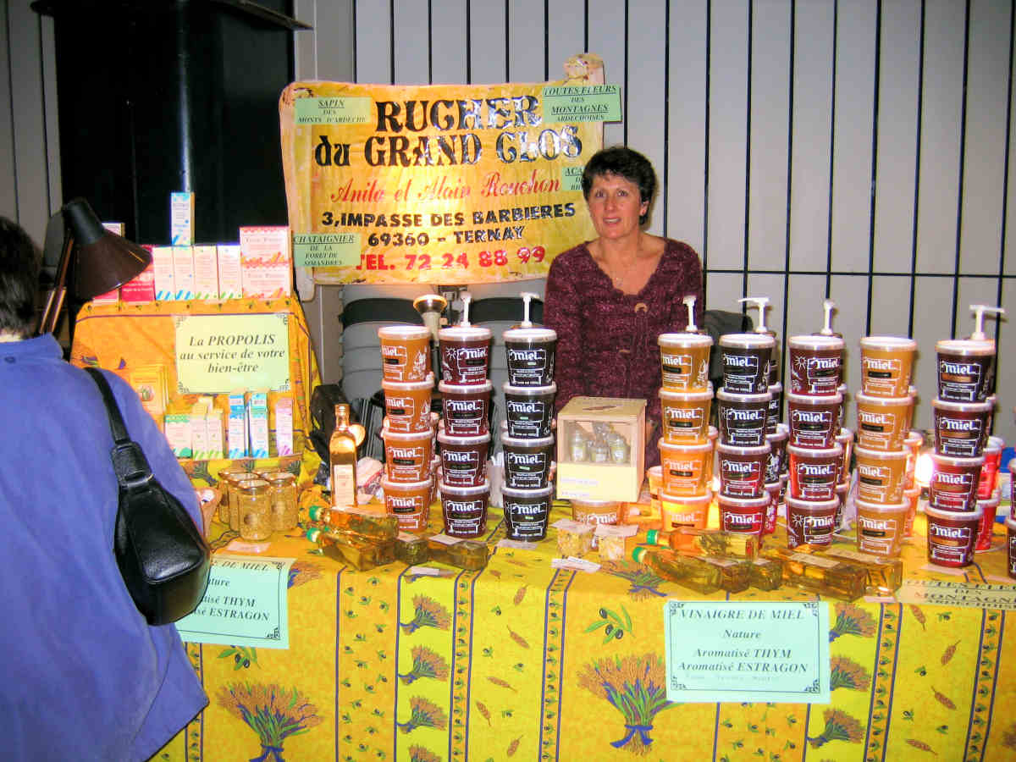
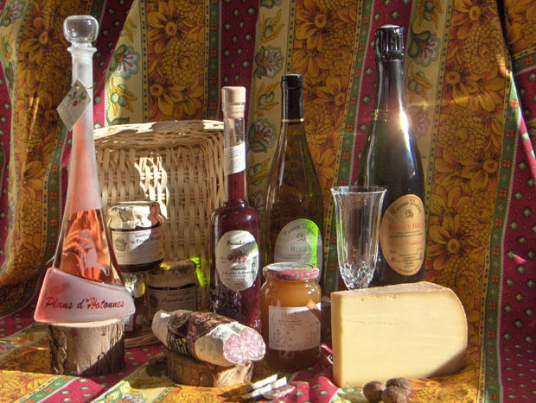
- Production d'électricité
Production d'énergie en vue d'une auto-consommation, de revente à EDF et d'organisation de stage pour les personnes intéressées par la démarche. Le système se basera sur des paraboles solaires ainsi qu'un digesteur à méthane qui produiront suffisamment de chaleur pour entrainer un moteur Stirling qui lui même entrainera une machine de Wimshurst. L'électricité produite sera ensuite éventuellement amplifiée avec un condensateur Tesla, qui est lui même source d'intérêt pour le public.
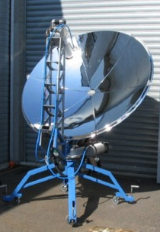
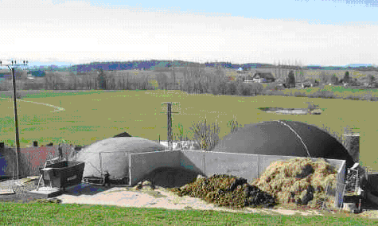
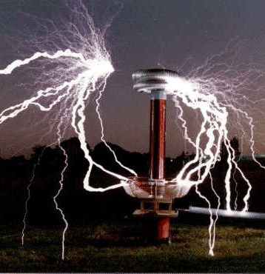
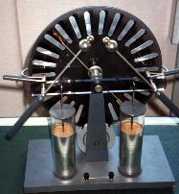
- Automatisme d'élevage, logiciels de gestion et de géo-localisation par GPS
Conception et réalisation de systèmes d'informatisation et d'automatisation d'élevage afin d'utiliser au mieux la domotique dans l'objectif d'optimiser les tâches récurrentes.
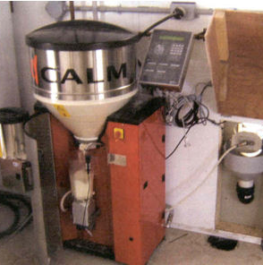
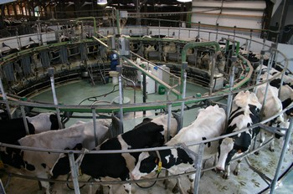
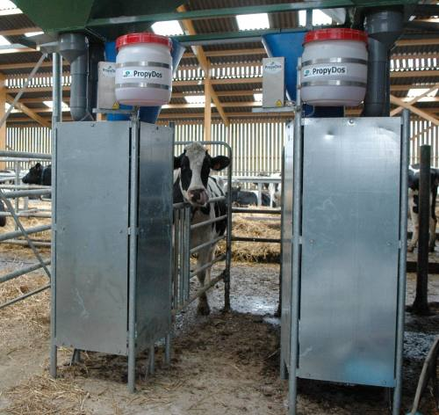
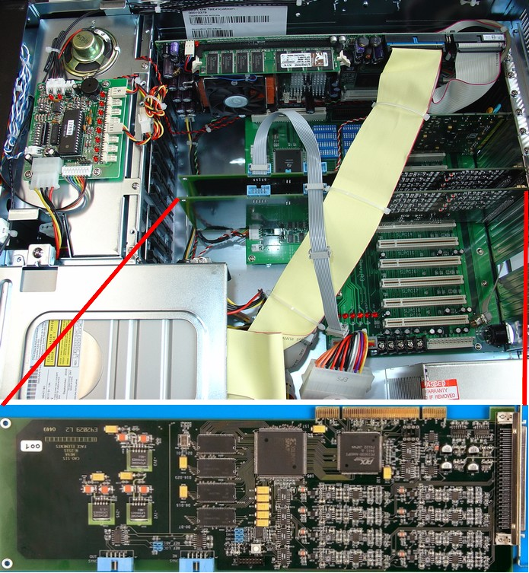
- Construction d'habitations, d'abris et de bâtiments agricoles
Une dernière source de diversification sera la conception et la construction de bâtiments à large spectre d'utilisation dont la principale particularité sera d'êtres basés sur un dôme géodésique. Leur structure autoportante permet la réalisation d'ouvrages très vaste sans pilier, pratique pour les aires de stockage ou stabulation.
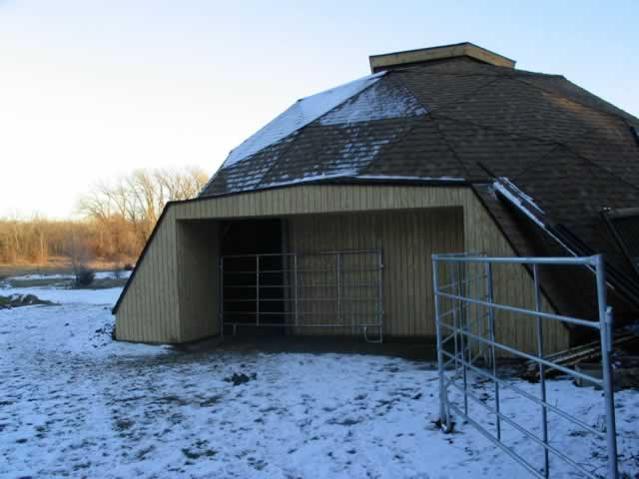
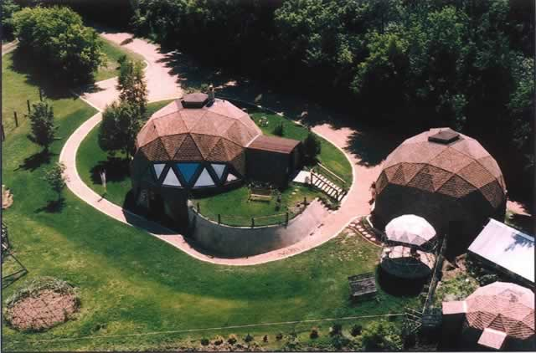
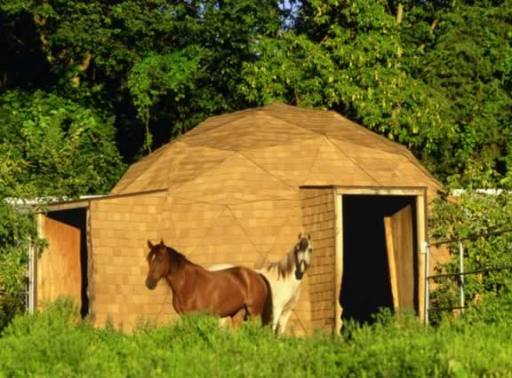

Bibliographie

http://www.terresdeurope.net/parcours-installation-agriculture.html
- Utilisation du cheval
http://www.unic.chevalunic.fr/francais/html/chevaux_france/poneys/utilisations.htm
http://www.lafiliereequestreprofessionnelle.com/
- Cartes de pollution
http://www.pollutionsindustrielles.ecologie.gouv.fr/IREP/index.php
http://climat.science-et-vie.com/carte/carte.php
- Bâtiments
http://www.combrailles.com/htm/vivre/architecture/charte/fiches/Fiche24-batiments%20agricoles%20et%20paysages.pdf
- Production d'énergie (stirling solaire)
http://www.polytech-clermontferrand.fr/partenariat-industriel/travaux/gp/sthelio/sthelio.html
- Production d'énergie (méthanisation)
http://www.methanisation.info/
- Alimentation
http://www.chevalmag.com/editorial/articles/divers/ration_calcul.html
http://www.cheval-endurance.org/html/entretien_des_patures.HTM
- Traitement des déchets
http://www.haute-marne.chambagri.fr/agrais/

L'univers des chevaux – Josée HERMSEN
Gründ – ISBN 2-7000-1761-7

Le cheval, techniques d'élevage – co-rédaction
Librairie Les Haras Nationaux – ISBN 2-9106-1019-5

Alimentation du cheval – Roger WOLTER
Editions France Agricole – ISBN 2-8555-7052-5

Manuel complet des soins aux chevaux – Colin VOGEL
Edition Vigot – ISBN 2-7114-1318-7

Les grandes productions végétales – Dominique SOLTNER
Collection Sciences et Techniques Agricoles – ISBN 2-9077-1002-8

Aménagement et équipements des centres équestres – co-rédaction
Librairie Les Haras Nationaux – ISBN 2-9152-5009-x

Réaliser son écurie – Claude LUX
Éditeur Maloine – ISBN 2-2240-1745-6

Pâture
Prairie fourragère
Bâtiment
Fourrage
Aliments
Bâtiment
Stockage
Pré des chevaux
Bâtiment
Écurie et Stabulation
Bâtiment
Service
Bureau
Club-house
Bâtiment
Manège
Pré des poulains
Pré des juments,
juments suitées
et pouliches
Carrière
Rond
de
longe

